АҢДАТПА

Бұл дипломдық жұмыс биомедициналық кескіндерді сақтау, өңдеу және қауіпсіз түрде қолжетімді етуге арналған заманауи ақпараттық жүйені әзірлеуге бағытталған. Қазіргі таңда медициналық диагностика саласында компьютерлік томография (КТ), магнитті-резонанстық томография (МРТ), рентгенография және ультрадыбыстық зерттеу сияқты сәулелік бейнелеу технологиялары кеңінен қолданылады. Мұндай құрылғылар күн сайын үлкен көлемдегі цифрлық медициналық кескіндер генерациялайды. Осы деректерді сенімді сақтау, жылдам іздеу, тиімді өңдеу және дәрігерлерге қашықтықтан қауіпсіз жеткізу мәселесі денсаулық сақтау саласының маңызды міндеттерінің біріне айналып отыр.
Дипломдық жұмыстың мақсаты -микросервистік архитектураға негізделген, биомедициналық кескіндерді басқаруға арналған қауіпсіз, масштабталатын және кеңейтілетін ақпараттық жүйені жобалау және жүзеге асыру. Жұмыс барысында медициналық деректермен алмасу стандарттары (DICOM, DICOMweb, HL7 FHIR), деректер қауіпсіздігі қағидалары, сондай-ақ заманауи веб-технологиялар мен контейнерлеу тәсілдері зерттелді.
Жүйені әзірлеу кезінде серверлік бөлік Java және Spring Boot негізінде жүзеге асырылды, клиенттік интерфейс Next.js және React технологиялары арқылы құрылды. Кескіндерді өңдеу модулі Python және FastAPI көмегімен іске асырылып, OpenCV және scikit-image кітапханалары қолданылды. Деректерді сақтау үшін PostgreSQL деректер қоры және S3-үйлесімді MinIO объекттік қоймасы пайдаланылды. Қауіпсіздік деңгейін арттыру мақсатында JWT негізіндегі аутентификация, рөлдік қатынауды басқару (RBAC), TLS шифрлау, деректерді сақтау кезіндегі шифрлау және аудит журналдары енгізілді.
Зерттеу нәтижесінде ұсынылған жүйе дәстүрлі монолитті PACS шешімдеріне балама ретінде икемді және технологиялық тәуелсіз архитектура ұсынатыны анықталды. Микросервистік тәсіл жүйенің жекелеген модульдерін тәуелсіз масштабтауға, жаңартуға және жасанды интеллект негізіндегі талдау сервистерін оңай интеграциялауға мүмкіндік береді. Бұл өз кезегінде медициналық мекемелер үшін шығындарды азайтып, диагностикалық деректермен жұмыс істеу тиімділігін арттырады.
Жұмыстың практикалық маңыздылығы -әзірленген жүйені медициналық ұйымдарда, телемедицина сервистерінде және ғылыми-зерттеу орталықтарында қолдану мүмкіндігінде. Жүйе дәрігерлерге медициналық кескіндерге қашықтықтан қауіпсіз қолжетімділік беріп, диагноз қою процесін жеделдетуге ықпал етеді. Сонымен қатар, ұсынылған архитектура болашақта жасанды интеллект модульдерін қосу арқылы автоматтандырылған талдау жүйелерін дамытуға негіз бола алады.
Осылайша, дипломдық жұмыста ұсынылған BioMed Images жүйесі медициналық ақпараттық технологияларды дамытуға бағытталған өзекті әрі практикалық құндылығы жоғары шешім болып табылады.

ANNOTATION

This thesis focuses on the development of a state-of-the-art Information System for storing, processing, and making biomedical images accessible safely. Today, radiation imaging technologies such as computed tomography (CT), magnetic resonance imaging (MRI), radiography and ultrasound are widely used in the field of medical diagnostics. Such devices generate large amounts of digital medical images every day. The issue of reliable storage, fast search, efficient processing and remote safe delivery of this data to doctors is becoming one of the most important tasks of the healthcare sector.
The aim of the thesis is to design and implement a secure, scalable and extensible information system for managing biomedical images based on microservice architecture. In the course of the work, medical data exchange standards (DICOM, DICOMweb, HL7 FHIR), data security principles, as well as modern web technologies and containerization approaches were studied.
During the development of the system, the server part was implemented on the basis of Java and Spring Boot, the client interface is Next.created using js and React technologies. The image processing module was implemented using Python and FastAPI, and the OpenCV and scikit-image libraries were used. The PostgreSQL database and S3-compatible MinIO object storage were used to store the data. In order to increase the level of security, JWT-based authentication, role access control (RBAC), TLS encryption, data storage encryption, and audit logs were introduced.
The study found that the proposed system offers a flexible and technologically independent architecture as an alternative to traditional monolithic PACS solutions. The microservice approach allows for independent scaling, updating of individual system modules and easy integration of artificial intelligence-based analysis services. This, in turn, reduces costs for medical institutions and increases the efficiency of working with diagnostic data.
The practical significance of the work lies in the possibility of using the developed system in medical organizations, telemedicine services and research centers. The system provides doctors with remote safe access to medical images and contributes to the acceleration of the diagnosis process. In addition, the proposed architecture can become the basis for the development of automated analysis systems in the future with the addition of artificial intelligence modules.
Thus, the BioMed Images system presented in the thesis is a relevant and highly practical solution aimed at the development of medical information technologies.

АННОТАЦИЯ

Эта диссертация посвящена разработке современной информационной системы, предназначенной для сохранения, обработки и безопасного доступа к биомедицинским изображениям. В настоящее время в области медицинской диагностики широко используются такие технологии лучевой визуализации, как компьютерная томография (КТ), магнитно-резонансная томография (МРТ), рентгенография и ультразвуковое исследование. Такие устройства ежедневно генерируют огромное количество цифровых медицинских изображений. Проблема надежного хранения, быстрого поиска, эффективной обработки и безопасной удаленной доставки этих данных врачам становится одной из важнейших задач здравоохранения.
Цель диссертации-разработать и реализовать безопасную, масштабируемую и расширяемую информационную систему для управления биомедицинскими изображениями, основанную на микросервисной архитектуре. В ходе работы были изучены стандарты обмена медицинскими данными (DICOM, DICOMweb, HL7 FHIR), правила безопасности данных, а также современные веб-технологии и способы контейнеризации.
При разработке системы серверная часть реализовывалась на базе Java и Spring Boot, клиентский интерфейс Next.создан с использованием технологий js и React. Модуль обработки изображений был реализован с использованием Python и FastAPI, а также использовались библиотеки OpenCV и scikit-image. База данных PostgreSQL и S3-совместимое хранилище объектов MinIO использовались для хранения данных. В целях повышения уровня безопасности были внедрены аутентификация на основе JWT, управление ролевым доступом (RBAC), шифрование TLS, шифрование при хранении данных и журналы аудита.
Исследование показало, что предлагаемая система предлагает гибкую и технологически независимую архитектуру в качестве альтернативы традиционным монолитным решениям PACS. Микросервисный подход позволяет независимо масштабировать, обновлять отдельные модули системы и легко интегрировать аналитические сервисы на основе искусственного интеллекта. Это, в свою очередь, снижает затраты для медицинских учреждений и повышает эффективность работы с диагностическими данными.
Практическая значимость работы заключается в возможности применения разработанной системы в медицинских организациях, сервисах телемедицины и научно-исследовательских центрах. Система обеспечивает врачам безопасный удаленный доступ к медицинским изображениям и способствует ускорению процесса диагностики. Кроме того, предлагаемая архитектура может стать основой для разработки автоматизированных систем анализа путем добавления модулей искусственного интеллекта в будущем.
Таким образом, представленная в дипломной работе система BioMed Images представляет собой актуальное и имеющее высокую практическую ценность решение, направленное на развитие медицинских информационных технологий.
РЕФЕРАТ
Дипломдық жұмыс 72 беттен, 14 суреттен, 9 кестеден және 38 пайдаланылған әдебиет көзінен тұрады.
Түйін сөздер: биомедициналық кескіндер, DICOM, PACS, микросервистік архитектура, медициналық деректер қауіпсіздігі, жасанды интеллект.
Жұмыс биомедициналық кескіндерді сақтау, өңдеу және қауіпсіз қолжетімді етуге арналған микросервистік ақпараттық жүйені әзірлеуге бағытталған. Зерттеу барысында DICOM, DICOMweb және HL7 FHIR стандарттары талданды. Нәтижесінде медициналық кескіндермен жұмыс істеуге арналған контейнерленген микросервистік жүйе ұсынылды.

Мазмұны

Оглавление
Введите название главы (уровень 1) 1
Введите название главы (уровень 2) 2
Введите название главы (уровень 3) 3
Введите название главы (уровень 1) 4
Введите название главы (уровень 2) 5
Введите название главы (уровень 3) 6

Терминдер мен ұғымдар тізімі

DICOM - Digital Imaging and Communications in Medicine
PACS - Picture Archiving and Communication System
VNA - Vendor Neutral Archive
DICOMweb - WADO-RS, QIDO-RS, STOW-RS
HL7 FHIR - ImagingStudy
Metadata - метадеректер
Object Storage - S3-compatible storage
MinIO
JWT - JSON Web Token
RBAC - Role-Based Access Control
Audit Logging - аудит журналы
Reverse Proxy - Nginx
Microservices Architecture - микросервистік архитектура
Containerization - Docker, Docker Compose
Image Processing - OpenCV, scikit-image

КІРІСПЕ

1. Зерттеу тақырыбының өзектілігі
Қазіргі заманғы медицинада сәулелік диагностика әдістері (рентгенография, компьютерлік томография (КТ), магнитті-резонанстық томография (МРТ), ультрадыбыстық зерттеу (УДЗ) және т.б.) ауруларды ерте кезеңде анықтаудың негізгі құралдарының біріне айналды. Дүниежүзілік денсаулық сақтау ұйымының деректеріне сәйкес, клиникалық шешімдердің 70%-дан астамы медициналық бейнелеу нәтижелеріне сүйене отырып қабылданады. Бұл диагностикалық құрылғылар күн сайын үлкен көлемдегі цифрлық медициналық кескіндерді қалыптастырады.
Медициналық кескіндер көлемінің үздіксіз артуы оларды сақтау, өңдеу, тасымалдау және қауіпсіз қолжетімділік мәселелерін күрделендіреді. Бір ғана ірі медициналық орталық жылына бірнеше терабайт медициналық бейнелік деректер жинауы мүмкін. Мұндай деректермен тиімді жұмыс істеу үшін сенімді ақпараттық жүйелер қажет.
Қазіргі таңда көптеген медициналық ұйымдарда қолданылатын PACS (Picture Archiving and Communication System) жүйелері көбіне монолитті архитектураға негізделген. Монолитті жүйелердің негізгі кемшіліктері:
- масштабтаудың қиындығы;
- жаңартулар енгізудің күрделілігі;
- жүйенің бір компоненті істен шыққанда бүкіл жүйенің тоқтауы;
- заманауи технологиялармен интеграцияның шектеулілігі.
Сонымен қатар, жасанды интеллект (ЖИ) және машиналық оқыту алгоритмдері медициналық диагностикада белсенді қолданылып келе жатқанымен, оларды ескі архитектуралы жүйелерге енгізу техникалық тұрғыдан күрделі әрі қымбат процесс болып отыр.
Соңғы жылдары микросервистік архитектура, контейнерлеу (Docker), бұлтты технологиялар және S3-үйлесімді сақтау жүйелері медициналық ақпараттық жүйелерді құруда перспективалы бағыт ретінде қарастырылуда. Бұл технологиялар жүйенің икемділігін, сенімділігін және кеңейтілу мүмкіндігін арттырады.
Осыған байланысты микросервистік архитектураға негізделген, қауіпсіз, масштабталатын және жасанды интеллект модульдерін оңай интеграциялауға мүмкіндік беретін биомедициналық кескіндерді басқару жүйесін әзірлеу ғылыми және практикалық тұрғыдан өзекті мәселе болып табылады.
2. Тақырыптың зерттелу деңгейі
Медициналық бейнелерді сақтау мен алмасу саласында DICOM (Digital Imaging and Communications in Medicine) халықаралық стандарты кеңінен қолданылады. Бұл стандарт медициналық кескіндер мен олармен байланысты метадеректерді сақтау және тасымалдау ережелерін анықтайды.
Ғылыми әдебиеттерде медициналық бейнелерді басқару жүйелерін жетілдіру бағытында бірқатар зерттеулер жүргізілген:
- PACS жүйелерін бұлттық ортаға көшіру;
- телемедицина жүйелерінде медициналық кескіндерді қашықтан өңдеу;
- медициналық деректер қауіпсіздігін криптографиялық әдістермен қорғау;
- ЖИ негізіндегі медициналық кескіндерді талдау.
Алайда көптеген зерттеулер тек бір бағытқа – сақтау, қауіпсіздік немесе ЖИ-талдау мәселелеріне ғана бағытталған. Ал микросервистік архитектураны, контейнерлеуді, қауіпсіз сақтау жүйелерін және ЖИ-модульдерді біртұтас жүйе ретінде біріктіріп қарастыратын кешенді жұмыстар саны шектеулі.
Сондықтан биомедициналық кескіндерді басқарудың микросервистік, қауіпсіз және кеңейтілетін платформасын әзірлеу – қазіргі зерттеулердегі маңызды бағыттардың бірі.
3. Дипломдық жұмыстың мақсаты
Биомедициналық кескіндерді қауіпсіз сақтау, өңдеу және қашықтықтан қолжетімділікті қамтамасыз ететін микросервистік архитектураға негізделген ақпараттық жүйені жобалау және бағдарламалық жүзеге асыру.
4. Зерттеу міндеттері
Қойылған мақсатқа жету үшін келесі міндеттер анықталды:
- Биомедициналық кескіндерді сақтау және алмасу стандарттарын (DICOM) талдау.
- Қолданыстағы PACS және медициналық ақпараттық жүйелердің архитектурасын зерттеу.
- Микросервистік архитектура негізінде жүйенің құрылымын жобалау.
- Аутентификация және криптографиялық қорғау механизмдерін енгізу.
- Кескіндерді өңдеу алгоритмдерін (шуды азайту, контрастты күшейту) жүзеге асыру.
- Жүйенің жұмысын тестілеу және өнімділігін бағалау
5. Зерттеу объектісі мен пәні
Зерттеу объектісі :
Медициналық диагностикалық кескіндерді жинау, өңдеу, сақтау және тасымалдау процестері.
Зерттеу пәні:
Биомедициналық кескіндерді басқарудың автоматтандырылған ақпараттық жүйелерін құру әдістері мен технологиялары.
6. Зерттеу және әзірлеу әдістері
Жұмысты орындау барысында келесі әдістер қолданылды:
- ғылыми әдебиеттерді талдау;
- жүйелік талдау;
- архитектуралық модельдеу;
- бағдарламалық жобалау;
- микросервистік жүйелерді құру;
- контейнерлеу технологияларын қолдану;
- эксперименттік тестілеу;
- өнімділікті бағалау.
7. Жұмыстың практикалық маңыздылығы
Әзірленген жүйе:
- медициналық кескіндерді сенімді және орталықтандырылған түрде сақтауға;
- дәрігерлердің деректерге қашықтан қол жеткізуіне;
- диагностика уақытын қысқартуға;
- серверлік шығындарды азайтуға;
- ЖИ-модульдерді оңай енгізуге мүмкіндік береді.
Бұл шешім медициналық ұйымдарда, диагностикалық орталықтарда және телемедицина жүйелерінде қолданылуы мүмкін.
8. Дипломдық жұмыстың құрылымы
Дипломдық жұмыс кіріспеден, екі негізгі бөлімнен, қорытындыдан, пайдаланылған әдебиеттер тізімінен және қосымшалардан тұрады.
- Бірінші бөлімде медициналық кескіндерді басқару жүйелерінің теориялық негіздері, стандарттар және қолданыстағы шешімдер талданады.
- Екінші бөлімде BioMed Images жүйесінің архитектурасы, бағдарламалық жүзеге асырылуы және тестілеу нәтижелері қарастырылады.
- Қорытындыда алынған нәтижелер жинақталып, болашақта дамыту бағыттары ұсынылады.

1-ТАРАУ. Биомедициналық кескіндерді басқару жүйелерінің теориялық негіздері және қолданыстағы шешімдерді талдау

1.1 Биомедициналық кескіндер экожүйесі: DICOM, PACS/VNA және деректер ағындары

Қазіргі медициналық ақпараттық жүйелерде биомедициналық кескіндер тек визуалды файлдар жиынтығы емес, күрделі құрылымдалған деректер экожүйесінің бөлігі болып табылады. Әрбір рентген, КТ немесе МРТ зерттеуі пациенттің клиникалық тарихымен, құрылғы параметрлерімен, зерттеу уақытымен және диагностикалық контекстімен тығыз байланысты. Сондықтан медициналық кескіндерді сақтау, іздеу, тасымалдау және интеграциялау процестері стандартталған архитектура мен халықаралық хаттамаларға негізделуі тиіс.
Бұл бөлімде биомедициналық кескіндер экожүйесінің негізгі компоненттері қарастырылады: DICOM стандартының құрылымы мен рөлі, PACS және VNA жүйелерінің инфрақұрылымдық маңызы, сондай-ақ деректер ағындарының ұйымдастырылу логикасы. Сонымен қатар медициналық деректердің интероперабельділігі мен қауіпсіздік талаптары талданады.

1.1.1 Медициналық бейнелеу технологияларының рөлі және деректер көлемі

Қазіргі заманғы денсаулық сақтау жүйесінде медициналық бейнелеу (medical imaging) диагностиканың ажырамас бөлігіне айналды. Компьютерлік томография (CT), магнитті-резонанстық томография (MRI), рентгенография (X-Ray), ультрадыбыстық зерттеу (Ultrasound) секілді технологиялар клиникалық шешім қабылдауда дәлелді дерек көзі болып саналады. Бұл әдістер пациент ағзасының инвазивті емес жолмен алынған жоғары ажыратымдылықтағы сандық кескіндерін ұсынады.
Радиологиядағы цифрлық трансформация нәтижесінде медициналық кескіндер көлемі экспоненциалды түрде өсуде [24]. Заманауи MRI аппараты бір зерттеу барысында жүздеген немесе мыңдаған кескіндер сериясын шығара алады. Бір ірі медициналық орталықта жылына жиналатын радиологиялық деректер көлемі ондаған терабайтқа жетуі мүмкін.
Huang (2010) медициналық кескіндердің ерекшеліктерін төмендегідей сипаттайды [24]:
- деректер көлемінің өте үлкен болуы;
- ұзақ мерзімді архивтеуді талап етуі;
- метадеректердің клиникалық маңыздылығы;
- заңнамалық және этикалық шектеулердің болуы.
Медициналық кескін тек визуалды сурет емес, ол диагностикалық контексті бар клиникалық дерек болып табылады. Әрбір кескін пациент деректерімен, зерттеу уақытымен, құрылғы параметрлерімен және зерттеу түрімен тығыз байланысты.

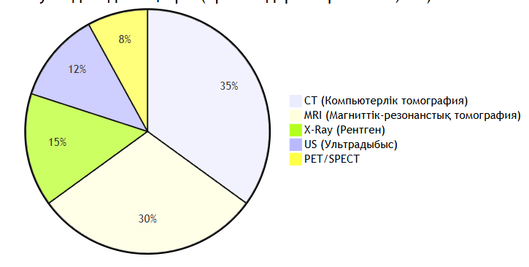
Сурет 1. Медициналық бейнелеу модальдылықтары (CT, MRI, X-Ray, US) және олардан туындайтын деректер көлемін көрсететін диаграмма

Кесте 1. Медициналық бейнелеу модальдылықтары бойынша орташа файл көлемдері мен зерттеу сандары.
Модальдылық | Толық атауы | Бір зерттеудегі кескін саны | Орташа өлшем (MB) | Жылдық көлем (GB/клиника)
CT | Компьютерлік томография | 300–2000 | 150–800 MB | 35 000 GB
MRI | Магниттік-резонанстық томография | 200–1500 | 100–500 MB | 30 000 GB
X-Ray | Рентгенография | 1–4 | 5–30 MB | 15 000 GB
US | Ультрадыбыстық зерттеу | 50–300 | 20–100 MB | 12 000 GB
PET/SPECT | Позитронды-эмиссиялық томография | 100–400 | 50–200 MB | 8 000 GB
Mammography | Маммография | 4–8 | 50–150 MB | 5 000 GB
Бағандар мысалы:
Модальдылық | Бір зерттеудегі кескін саны | Орташа көлем (MB/GB)
Бұл деректер медициналық кескіндерді басқару үшін мамандандырылған ақпараттық жүйелердің қажеттілігін көрсетеді.

1.1.2 Медициналық кескіндер стандарттары және интероперабельдік (DICOM, DICOMweb, FHIR)

Медициналық бейнелеу саласындағы негізгі халықаралық стандарт -DICOM (Digital Imaging and Communications in Medicine) [1]. Бұл стандарт тек файл форматы емес, медициналық құрылғылар мен ақпараттық жүйелер арасындағы деректер алмасуды реттейтін толық экожүйе болып табылады.
DICOM стандарты деректердің иерархиялық моделіне негізделеді:
- Patient (Пациент)
- Study (Зерттеу)
- Series (Серия)
- Instance (Кескін)
Бұл құрылым клиникалық контекстті жоғалтпай, деректердің логикалық тұтастығын сақтауға мүмкіндік береді [16]. DICOM-ның басты артықшылығы - интероперабельдік, яғни әртүрлі өндірушілердің құрылғыларының бір стандартта жұмыс істеуі [17], [18].

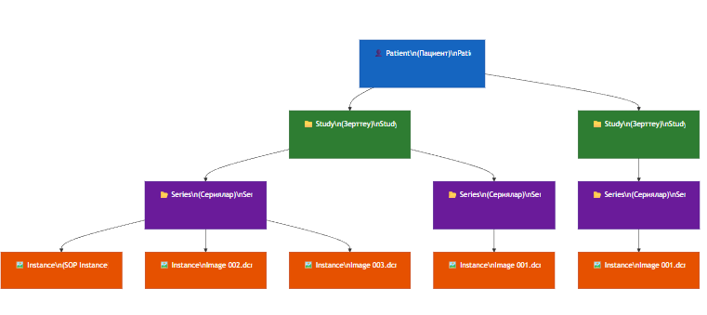
Сурет 2. DICOM иерархиялық моделі: Patient → Study → Series → Instance.

Веб-технологиялардың дамуына байланысты DICOMweb стандарты енгізілді [11]. Ол DICOM деректеріне RESTful API арқылы қолжетімділік береді. Негізгі қызметтері:
- WADO-RS -кескіндерді алу
- QIDO-RS -іздеу
- STOW-RS -сақтау [2]
DICOMweb медициналық кескіндерді веб-қосымшаларда көрсетуге мүмкіндік беріп, ауыр PACS клиенттеріне тәуелділікті азайтты.
Клиникалық интероперабельдікті қамтамасыз ету үшін HL7 FHIR стандарты қолданылады. Оның ImagingStudy ресурсы DICOM зерттеулерін EHR жүйелерімен байланыстырады [3], [19]. FHIR JSON форматында жұмыс істейтіндіктен, веб-интеграцияны жеңілдетеді.

Кесте 2. DICOM және FHIR стандарттарының негізгі параметрлері бойынша салыстыруы.
Параметр | DICOM | FHIR
Толық атауы | Digital Imaging and Communications in Medicine | Fast Healthcare Interoperability Resources
Негізгі мақсаты | Медициналық кескіндерді сақтау және тасымалдау | Медициналық деректер алмасу стандарты
Деректер форматы | Бинарлы (.dcm файл) | JSON / XML / RDF
Байланыс хаттамасы | DIMSE, DICOMweb (HTTP) | RESTful HTTP/HTTPS
Сәйкестендіргіш | SOP Instance UID (UUID) | FHIR Resource ID
Кескін жұмысы | Толық қолдайды | ImagingStudy арқылы сілтеме
EHR интеграциясы | Күрделі | Тікелей интеграция
Қауіпсіздік | TLS, аутентификация | OAuth 2.0, SMART on FHIR
Иерархия | Patient → Study → Series → Instance | Patient → ImagingStudy → Series
Стандарт жылы | 1993 | 2011
Бұл стандарттардың үйлесімі медициналық деректердің мағыналық және техникалық біртұтастығын қамтамасыз етеді.

1.1.3 PACS/VNA жүйелері және заманауи архитектуралар

PACS (Picture Archiving and Communication System) медициналық кескіндерді сақтау және таратуға арналған инфрақұрылым болып табылады. Kahn және әріптестері PACS жүйелерінің радиологиялық жұмыс ағынын оңтайландырудағы маңызын көрсеткен [23].
Алайда дәстүрлі PACS жүйелерінің кемшіліктері бар:
- монолитті архитектура;
- масштабтаудың қиындығы;
- жабық экожүйе;
- жоғары лицензиялық құн.
Бұл шектеулер VNA (Vendor Neutral Archive) концепциясының пайда болуына алып келді. VNA деректерді өндірушіге тәуелсіз сақтауды қамтамасыз етеді.
Orthanc, dcm4chee және XNAT платформалары VNA тәсілінің тиімділігін көрсетеді [12–14].

📌3-суретке сипаттамасы:
PACS пен VNA архитектурасын салыстыратын диаграмма (монолитті vs модульдік).
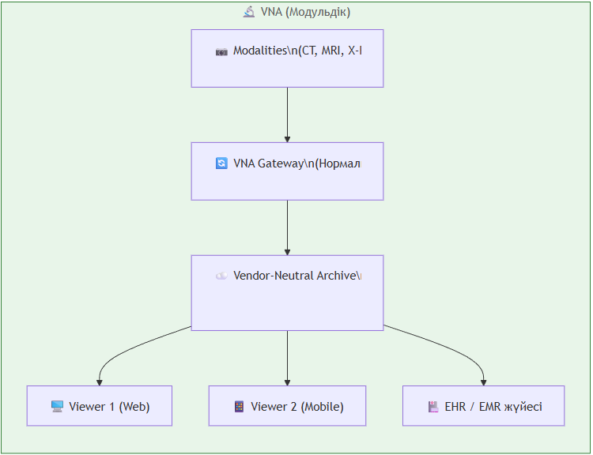
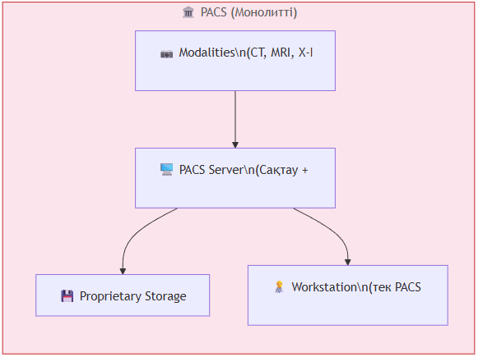
Сурет 3. Монолитті PACS пен модульдік VNA архитектурасының салыстырмалы диаграммасы.

Заманауи жүйелерде AI және машиналық оқыту маңызды рөл атқарады. AI кескіндерді сегментациялау мен патологияларды анықтауда тиімді екенін зерттеулер дәлелдеген [25], [26]. Техникалық деңгейде OpenCV және scikit-image кітапханалары қолданылады [27], [28].
Мұндай жүйелерді іске асыруда микросервистік архитектура кеңінен қолданылады. Newman (2021) микросервистердің масштабталу мен сенімділікті арттыратынын көрсетеді [29]. Docker контейнерлеуі жүйені әртүрлі ортада тұрақты іске қосуға мүмкіндік береді [30].

Кесте 3. Медициналық кескін басқару жүйесі архитектуралық тәсілдерін салыстыру.
Критерий | PACS | VNA | Микросервис
Архитектура | Монолитті | Жартылай модульдік | Толық модульдік
Масштабтау | Қиын | Жартылай | Оңай (Kubernetes)
Вендор тәуелділігі | Жоғары | Орташа | Жоқ (Open)
Стандарттар | DICOM ғана | DICOM + FHIR | DICOM + FHIR + REST
Жаңарту оңайлығы | Күрделі | Орташа | Оңай (CI/CD)
Бастапқы баға | $$$ (жоғары) | $$ (орташа) | $ (төмен)
Сенімділік | 1 нүкте бұзылуы | Орташа | Жоғары
Деректер форматы | Проприетарлы | Стандартты | Стандартты
Web қолдауы | Шектеулі | Бар | Толық
Бұлт интеграциясы | Жоқ | Жартылай | Бар
Кесте 3. BioMed Images жобасы микросервис архитектурасын таңдаған: ол ең икемді, масштабталатын және ашық стандарттарға негізделген шешім.

1.2 Медициналық кескіндерді сақтау және қолжетімді ету стандарттары мен протоколдары: DICOMweb, FHIR және қауіпсіздік

1.2.1 DICOM стандарты: Құрылымы және медициналық кескіндермен алмасудың негізі

Биомедициналық кескіндерді басқарудың кез келген заманауи ақпараттық жүйесі деректердің стандартты түрде ұсынылуына, құрылымдалуына және алмасуына сүйенуі тиіс. Медициналық бейнелеу саласында мұндай іргелі стандарт – DICOM (Digital Imaging and Communications in Medicine). Бұл жай ғана файл пішімі емес, медициналық ақпаратты құру, сақтау, беру және визуализациялау процестерін реттейтін халықаралық хаттамалар жиынтығы.
DICOM ақпараттық моделі
DICOM стандартының негізгі ерекшелігі – "нақты әлем" объектілерін ақпараттық объектілерге (Information Object Definitions - IOD) картаға түсіру. Бұл модель төрт деңгейден тұратын иерархияға негізделген:

- Пациент (Patient): Зерттеудің субъектісі. Медициналық жүйеде бірегей PatientID арқылы анықталады.
- Зерттеу (Study): Бір уақытта немесе бір мақсатта жасалған процедуралар жиынтығы. Әр зерттеудің бірегей StudyInstanceUID идентификаторы болады.
- Серия (Series): Бір зерттеу аясындағы белгілі бір модальдылықпен (мысалы, КТ немесе МРТ) және бірдей параметрлемен түсірілген кескіндер тобы. Идентификаторы – SeriesInstanceUID.
- Дана/Кескін (Instance/Image): Ең төменгі деңгейдегі объект, яғни нақты бір файл немесе кескін кадры. Идентификаторы – SOPInstanceUID.

Бұл иерархиялық құрылым деректердің логикалық байланысын сақтауға және оларды үлкен мұрағаттардан (PACS) жылдам іздеуге мүмкіндік береді.
DICOM файлының ішкі құрылымыs
Әрбір DICOM файлы екі негізгі бөліктен тұрады:
- Метадеректер (Header): Бұл бөлімде кескін туралы барлық ақпарат "тегтер" (Tags) түрінде сақталады. Әр тег екі он алтылық санмен (Group, Element) өрнектеледі. Мысалы:
    - (0010,0010) PatientName – Пациенттің аты-жөні.
    - (0020,000D) StudyInstanceUID – Зерттеудің бірегей коды.
      - (0028,0010) Rows және (0028,0011) Columns – Кескіннің өлшемдері.
- DICOM файлының ішкі құрылымы
Әрбір DICOM файлы екі негізгі бөліктен тұрады:
1) Метадеректер (Header)
Метадеректер тегтер (Tags) арқылы сақталады. Әр тег:
$$\left(Group , Element\right)$$
түрінде беріледі.
Мысалдар:

Тег | Атауы | Мағынасы
(0010,0010) | PatientName | Пациент аты
(0020,000D) | StudyInstanceUID | Зерттеу ID
(0028,0010) | Rows | Биіктік
(0028,0011) | Columns | Ені

2) Пиксель деректері (Pixel Data)
Pixel Data (7FE0,0010) тегінде сақталады.
Бұл деректер:
      - Raw (қысылмаған)
      - JPEG
      - JPEG2000
      - RLE
түрінде болуы мүмкін.
Пиксель деректері (Pixel Data): (7FE0,0010) тегінде сақталатын кескіннің екілік коды. Бұл деректер қысылмаған (Raw) немесе қысылған (JPEG, JPEG 2000, RLE) күйде болуы мүмкін.
DICOM стандартының бұл ерекшеліктері BioMed Images жүйесін жобалауда ескерілді: метадеректерді іздеу үшін PostgreSQL деректер қорына индекстеледі, ал пиксель деректері MinIO объекттік қоймасына сақталады.
Кескін өлшемі мен жады көлемін есептеу
Медициналық кескіндер үлкен көлемді болуы мүмкін.
Файл өлшемі шамамен:
$$Size=Rows×Columns×BitDepth/8$$
Мысалы:
512×512 пиксель, 16 бит:

$$512×512×16/8=524288\text{ байт }≈512KB$$
Бір зерттеуде 300 кескін болса:

$$512KB×300=150MB$$
Бұл PACS жүйелерінде сақтау архитектурасының маңызын көрсетеді.

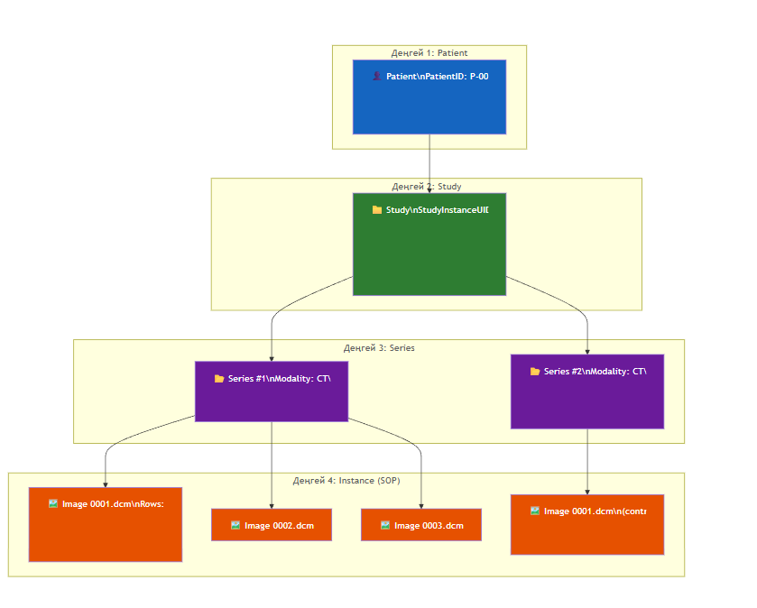
Диаграмма 1. DICOM иерархиялық моделі (Patient → Study → Series → Instance) — деректер байланысы.

1.2.2 DICOMweb: REST архитектурасына бейімделу
Классикалық DICOM желілік қызметтері (DIMSE - DICOM Message Service Element) TCP/IP үстінде жұмыс істейтін ескірген екілік хаттамаларға негізделген. Олар заманауи веб-технологиялармен, бұлттық жүйелеремен және мобильді құрылғылармен тікелей үйлеспейді. Осы мәселені шешу үшін NEMA (National Electrical Manufacturers Association) DICOMweb стандартын (DICOM PS3.18) енгізді.
DICOMweb – бұл DICOM деректеріне стандартты HTTP/HTTPS хаттамалары және RESTful API арқылы қол жеткізу механизмі. Бұл BioMed Images сияқты микросервистік жүйелер үшін өте маңызды, себебі ол арнайы "ауыр" кітапханаларды қажет етпей-ақ, кез келген веб-клиенттен деректерді алуға мүмкіндік береді.
Жүйеде қолданылатын негізгі DICOMweb қызметтері:
1) WADO-RS (Web Access to DICOM Objects by RESTful Services)
Бұл қызмет объектілерді (суреттерді) алу үшін қолданылады.
- Сұраныс мысалы: GET /studies / {studyUID} / series / {seriesUID} / instances / {instanceU}
- Жауап: Сервер кескінді application/DICOM (түпнұсқа) немесе стандартты image/jpeg форматында қайтара алады.
- Артықшылығы: web Viewer (Web Viewer) суретті қосымшаға жүктеу үшін күрделі DICOM құрудың қажеті жоқ, сіз браузерге түсінікті форматты сұрай аласыз.

2) QIDO-RS (Query based on ID for DICOM Objects by RESTful Services)
Зерттеулерді іздеу қызметі.
- Сұраныс мысалы: GET /studies?PatientName=Doe &StudyDate=20240101-20241231
- Жауап: Іздеу критерийлеріне сәйкес келетін зерттеулер тізімі JSON форматында қайтарылады.
- Артықшылығы: Деректерді сүзу және іздеу жылдамдығы артады, SQL сұраныстарға ұқсас икемділік береді.
3) STOW-RS (Store Over the Web by RESTful Services)
Деректерді сақтау қызметі.
- Әрекет: Клиент (мысалы, МРТ аппараты немесе дәрігердің жұмыс станциясы) HTTP POST сұранысы арқылы файлдарды серверге жібереді.
- Артықшылығы: FireWall арқылы өту оңайырақ (стандартты 80/443 порттарын қолданады) және үлкен файлдарды бөліктеп жүктеуге (multipart upload) мүмкіндік береді.

📌 Сурет орны (Diagram 2)
"DICOMweb REST архитектурасы"
Клиент → REST API → DICOM сервер схемасы.
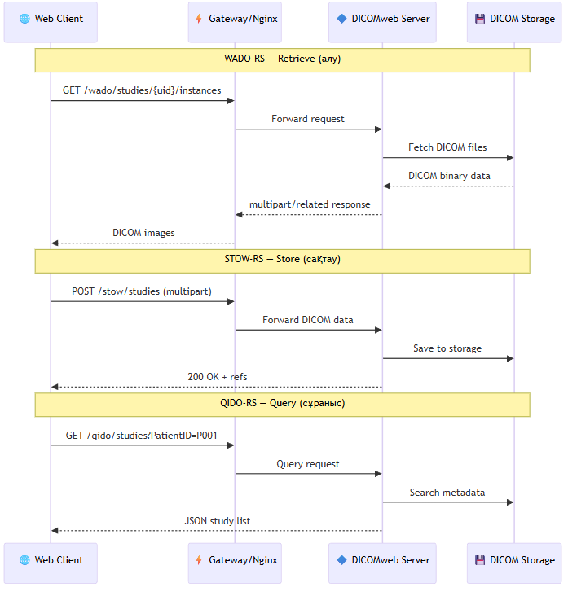
Диаграмма 2. DICOMweb REST архитектурасы: Клиент → REST API → DICOM сервер.

Критерий | DIMSE | DICOMweb
Протокол | TCP бинарлы | HTTP REST
Firewall | Қиын | Оңай
Web қолдау | Жоқ | Бар
Микросервис | Қиын | Ыңғайлы

1.2.3 HL7 FHIR ImagingStudy: Клиникалық интероперабельдік
DICOM стандарты кескіндермен жұмыс істеуде мінсіз болғанымен, ол емделушінің жалпы клиникалық деректерімен (диагноздар, тағайындаулар, зертханалық нәтижелер) толық интеграцияланбаған. Бұл алшақтықты жою үшін HL7 FHIR (Fast Healthcare Interoperability Resources) стандарты қолданылады.

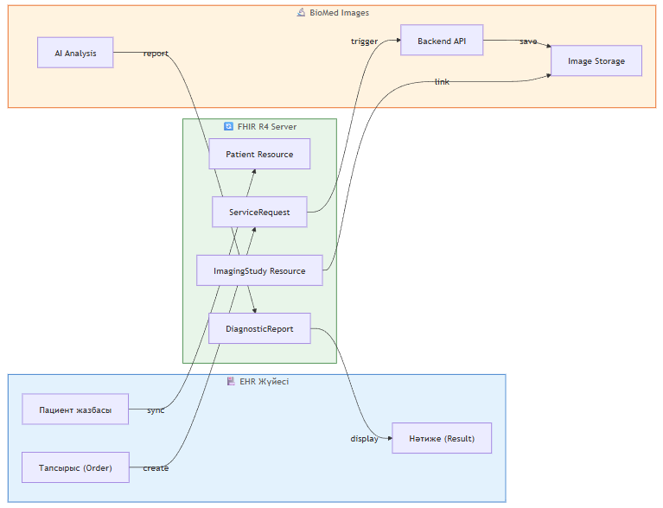
Диаграмма 3. EHR ↔ FHIR ↔ PACS/BioMed байланысы.
Біздің жүйеде ImagingStudy ресурсы қолданылады. Бұл ресурс DICOM зерттеуінің "сыртқы қабыгы" ретінде қызмет етеді және оны Электронды Денсаулық Паспортымен (EHR) байланыстырады.
ImagingStudy ресурсының JSON құрылымының мысалы:
{
"resourceType": "ImagingStudy",
"id": "example-mri",
"status": "available",
"subject": {
"reference": "Patient/12345",
"display": "Ivanov Ivan"
},
"started": "2024-02-01T10:00:00Z",
"numberOfSeries": 3,
"numberOfInstances": 450,
"series": [
{
"uid": "1.2.840.113619.2.1.3352...",
"modality": {
"system": "http://dicom.nema.org/resources/ontology/DCM",
"code": "MR",
"display": "Magnetic Resonance"
},
"bodySite": {
"display": "Brain"
}
}
]
}
Интеграциялық артықшылықтар:
- Бірыңғай тіл: FHIR заманауи веб-әзірлеушілерге түсінікті JSON форматын қолданады (DICOM-ның күрделі бинарлы құрылымына қарағанда).
- Сілтемелік тұтастық: subject өрісі арқылы зерттеу нақты пациент жазбасына байланысады.
- Кеңейтілу: Жүйені болашақта мобильді қосымшалармен немесе ұлттық денсаулық сақтау жүйелерімен оңай байланыстыруға болады.
1.2.4 Ақпараттық қауіпсіздік архитектурасы
Медициналық деректер (PHI - Protected Health Information) аса сезімтал ақпарат болып табылады, сондықтан оларды қорғау заңнамалық (ҚР "Дербес деректер туралы" заңы, HIPAA) және техникалық деңгейде қамтамасыз етілуі шарт.
Қауіпсіздік 4 қабаттан тұрады:
    - Аутентификация
    - Авторизация
    - Шифрлау
    - Аудит

1) JWT (JSON Web Token) және Рөлдік қатынау (RBAC)
Авторизация үшін "Stateless" (күйсіз) архитектура таңдалды. Пайдаланушы жүйеге кіргенде, сервер Access Token (қысқа мерзімді) және Refresh Token (ұзақ мерзімді) береді. Токеннің ішінде пайдаланушының рөлі (Claim) шифрланған түрде сақталады:
- ROLE_ADMIN: Барлық ресурстарға және аудит журналдарына қолжетімділік.
- ROLE_DOCTOR: Тек өзіне бекітілген емделушілердің деректерін көру құқығы.
Broken Object Level Authorization (BOLA) қорғанысы: OWASP API Security Top-10 тізіміндегі ең қауіпті осалдық – BOLA. Мысалы, шабуылдаушы URL-дегі ID-ді өзгертіп (GET /images/555 -> GET /images/556), бөтен адамның суретін көруге тырысуы мүмкін. Біздің жүйеде бұл Middleware деңгейінде шешіледі: әрбір сұраныс кезінде сұралып отырған ресурстың (resource_owner_id) ағымдағы пайдаланушыға (current_user_id) тиесілі екендігі тексеріледі.

JWT және RBAC
JWT stateless.
Токен ішінде:
- user_id
- role
- expiry
сақталады.
RBAC рөлдері:
- ADMIN
- DOCTOR

BOLA тәуекелі
URL-дегі ID ауыстыру арқылы бөтен дерекке кіру.
Шешім:
$$if\left(resource.doctorId≠currentUser.id\right)⇒deny$$
2) Тасымалдау және сақтау қауіпсіздігі (Encryption)
- Encryption in Transit (Жолдағы шифрлау): Клиент пен сервер арасындағы, сондай-ақ микросервистер арасындағы барлық деректер алмасу TLS 1.2/1.3 хаттамасы арқылы қорғалған. Бұл "Man-in-the-Middle" шабуылдарының алдын алады.
- Encryption at Rest (Тыныштықтағы шифрлау): MinIO қоймасындағы файлдар сервер жағында AES-256 алгоритмімен автоматты түрде шифрланады. Тіпті сервердің қатты дискісі ұрланған жағдайда да, файлдарды кілтсіз оқу мүмкін емес.
Encryption in Transit
TLS 1.3 қолдану.
Encryption at Rest
AES-256:
$$C=E_{k}(P)$$
Мұнда
P – plaintext
k – кілт
C – ciphertext

3) Қауіпсіздік тақырыптамалары (Security Headers)
Nginx прокси-серверінде қосымша веб-қорғаныс қабаттары бапталған:
- Strict-Transport-Security (HSTS): Браузерді тек HTTPS қолдануға мәжбүрлейді.
- X-Content-Type-Options: nosniff: Файл типтерін алмастырудан қорғайды (мысалы, сурет ретінде жүктелген зиянды скрипттің орындалуына жол бермейді).
- Content-Security-Policy (CSP): XSS (Cross-Site Scripting) шабуылдарынан қорғау үшін үшінші тарап скрипттерін блоктау.

1.2.5 Аудит және мониторинг

Медициналық жүйелер үшін "кім, қашан, қандай деректі көрді" деген сұраққа жауап беру критикулық маңызды. Жүйеде оқиғаға-бағытталған (Event-driven) аудит модулі жұмыс істейді. Тіркелетін оқиғалар:
- AUTH_LOGIN_SUCCESS / FAIL: Жүйеге кіру әрекеттері.
- PHI_VIEW: Емделушінің дербес деректерін немесе суретін ашу.
- STUDY_EXPORT: Деректерді жүктеп алу.
Аудит журналдары өзгертуге келмейтін (immutable) бөлек кестеде сақталады және администраторға кез келген уақытта инциденттерді тексеруге мүмкіндік береді.
Аудит жазбалары:
- LOGIN
- VIEW
- DOWNLOAD
- PROCESS
Immutable лог кестесінде сақталады.
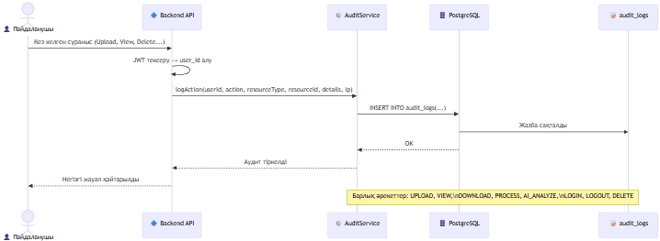
Диаграмма 4. Аудит тіркеу жұмыс процесі: User → API → Audit DB.

1.3 Қолданылатын технологиялар

BioMed Images жүйесін жобалау кезінде технологиялық стек таңдау архитектураның масштабталуы, қауіпсіздігі, өнімділігі және болашақта кеңейтілу мүмкіндігі тұрғысынан жүргізілді. Жүйе микросервистік қағидаға негізделгендіктен, әрбір компонент өз функциясына сәйкес технологиямен іске асырылды. Бұл бөлімде жүйеде қолданылған негізгі технологиялар және олардың негіздемесі қарастырылады.

1.3.1 Back-end: Java және Spring Boot
Жүйенің негізгі бизнес-логикасы Java бағдарламалау тілінде және Spring Boot фреймворкі көмегімен жүзеге асырылды. Java -көпжылдық тәжірибесі бар, enterprise-деңгейдегі тұрақты және сенімді тіл. Денсаулық сақтау саласындағы ақпараттық жүйелерде Java кеңінен қолданылады, себебі ол жоғары жүктемені өңдеуге және күрделі транзакциялық операцияларды орындауға қабілетті.
Spring Boot - Spring экожүйесінің жеңілдетілген конфигурацияланған нұсқасы. Ол “Convention over Configuration” қағидасына негізделеді және микросервистік қосымшаларды жылдам әзірлеуге мүмкіндік береді.
Spring Boot архитектурасындағы негізгі модульдер:

    - Spring Web (REST API) RESTful API архитектурасы HTTP протоколы негізінде құрылады.
Негізгі аннотациялар:
  - @RestController
  - @RequestMapping
  - @GetMapping, @PostMapping

- Spring Security
Қауіпсіздік деңгейінде JWT (JSON Web Token) механизмі қолданылады.
Аутентификация процесі келесі формуламен сипатталуы мүмкін:
$$Token=HMAC_{SHA256}(Header+Payload,SecretKey)$$
Мұнда:
  - Header -алгоритм туралы ақпарат
  - Payload -пайдаланушы идентификаторы мен рөлі
  - SecretKey - сервердің құпия кілті
Бұл механизм stateless архитектураны қамтамасыз етеді.

- Spring Data JPA (ORM)
Объектілі-реляциялық байланысты (ORM) жүзеге асырады.
Мысалы, Entity классы деректер қорындағы кестемен тікелей байланысады:
@Entity
public class Patient {
@Id
@GeneratedValue(strategy = GenerationType.IDENTITY)
private Long id;
private String patientCode;
}
JPA Hibernate арқылы SQL сұраныстарын автоматты генерациялайды.
- Транзакцияларды басқару
@Transactional аннотациясы деректердің тұтастығын қамтамасыз етеді.
ACID қасиеттері:
  - Atomicity
  - Consistency
  - Isolation
  - Durability

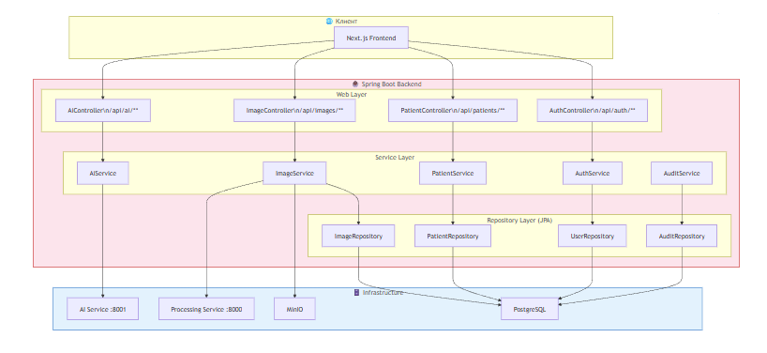
Сурет 4. Spring Boot бэкенд архитектурасы: Controller → Service → Repository → Database.

1.3.2 Front-end: Next.js және React

Пайдаланушы интерфейсі Next.js (React негізіндегі фреймворк) арқылы жүзеге асырылды.
React компоненттік архитектурасы
React UI-ды компоненттерге бөлуге мүмкіндік береді:
- PatientList
- ImageViewer
- AiAnalysisPanel
- Dashboard
Компоненттік тәсіл кодтың қайта қолданылуын арттырады.
Next.js артықшылықтары:
- Server-Side Rendering (SSR)
Бетті серверде алдын ала рендерлеу.
Бұл медициналық жүйелерде жылдам жүктелуді қамтамасыз етеді.
- Static Site Generation (SSG)
Жүйелік беттерді алдын ала генерациялау.
- API Routes интеграциясы
Tailwind CSS
Utility-first тәсілі интерфейсті жылдам құруға мүмкіндік береді:
<div class="bg-gray-900 text-white p-4 rounded-lg shadow-md">

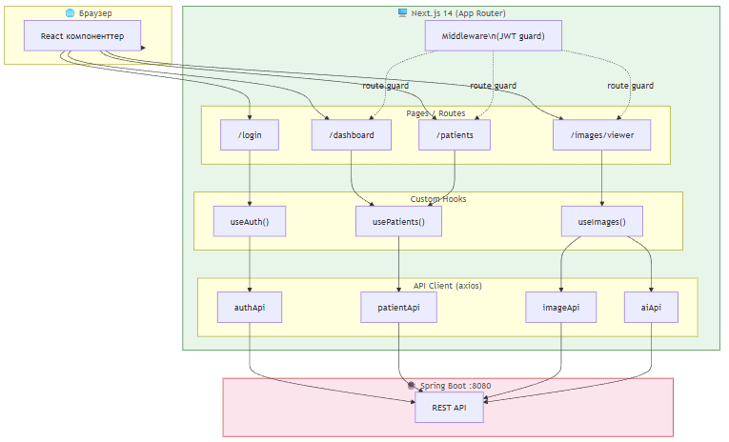
Сурет 5. Next.js Frontend архитектурасы: Next.js → API Client → Backend.

1.3.3 Image Processing: Python және FastAPI

Медициналық кескіндерді өңдеу Python тілінде жүзеге асырылды.
Неге Python?
- Ғылыми есептеулерге қолайлы
- NumPy, OpenCV, scikit-image кітапханалары
- AI модельдерін интеграциялау жеңіл
FastAPI артықшылықтары:
- Асинхронды өңдеу (async/await)
- OpenAPI автоматты генерация
- Жоғары өнімділік (Starlette + Uvicorn)
Кескіндерді өңдеу алгоритмдері
- Гаусс сүзгісі
$$G(x,y)=\frac{1}{2πσ^{2}}e^{-\frac{x^{2}+y^{2}}{2σ^{2}}}$$
Шуды азайту үшін қолданылады.
- Histogram Equalization
Контрастты жақсарту үшін:
$$s_{k}=(L-1)\sum_{j=0}^{k}{p_{r}}(r_{j})$$
мұнда:
- $L$-жарық деңгейлер саны
- $p_{r}$-ықтималдық тығыздығы
- CLAHE алгоритмі
Локалды контрастты жақсарту әдісі.
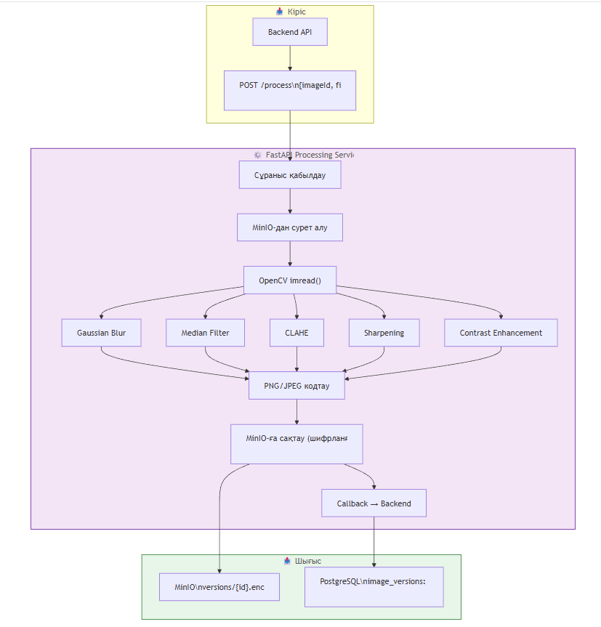
Сурет 6. Image Processing микросервисінің жұмыс ағыны: MinIO → Processing → MinIO.

Кесте. BioMed Images жүйесінде қолданылған сурет өңдеу алгоритмдері мен мақсаттары.
# | Алгоритм | Математикалық негізі | Мақсаты | Медициналық қолданылуы
1 | Gaussian Blur | G(x,y)=1/(2πσ²)·e^(-(x²+y²)/2σ²) | Шуды азайту | MRI шуын жою
2 | Median Filter | Пиксель → жкөршілер медианасы | Импульс шуын жою | CT артефактілерін жою
3 | Contrast Enhancement | g = α·f + β | Контраст жақсарту | X-ray ұлпа айырмашылығы
4 | Sharpening (Unsharp Mask) | sharp = f + amount·(f - blur(f)) | Жиектерді айқындау | МРТ нейро-суреттер
5 | Histogram Equalization | s = T(r) = (L-1)·CDF(r) | Авто контраст | Маммография
6 | CLAHE | Адаптивті тайл-негізді HE | Аймақтық контраст | Ретина суреттері
7 | Bilateral Filter | BF = ΣΣ f(i,j)·w(i,j,k,l) | Жиекті сақтай бұлтылау | УЗИ суреттері

1.3.4 Деректерді сақтау: PostgreSQL және MinIO
PostgreSQL
PostgreSQL -транзакциялық сенімділігі жоғары реляциялық деректер қоры.
Артықшылықтары:
- ACID қолдауы
- JSONB типі
- Индекстеу (B-tree, GIN)
- Репликация
Негізгі кестелер:
- users
- patients
- studies
- images
- audit_logs
Индекстеу формуласы:

$$T_{search}≈O(log⁡n)$$
B-tree индексі іздеуді логарифмдік күрделілікке дейін төмендетеді.

MinIO (S3-Compatible Object Storage)
MinIO -объекттік сақтау жүйесі.
Артықшылықтары:
- S3 API үйлесімділігі
- Server-Side Encryption (AES-256)
- Versioning
- Horizontal scaling
Файл құрылымы:
/biomed-images
/patients/{id}
/studies/{id}
/original.dcm
/processed.png

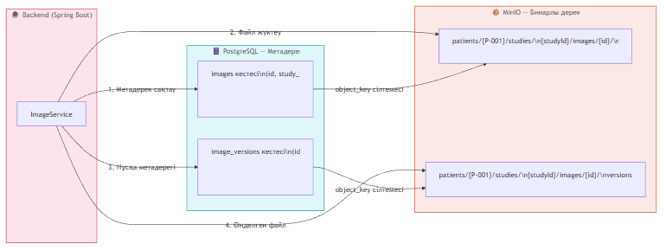
Сурет 7. PostgreSQL метадерек қоры мен MinIO объектілік сақтаудың бірлесе жұмыс істеу схемасы.

Сурет 7. PostgreSQL тек метадеректі сақтайды; MinIO нақты бинарлы суреттерді сақтайды. object_key бағаны екі жүйені байланыстырады.
Кесте . PostgreSQL реляциялық дерек қоры мен MinIO объектілік сақтаудың салыстырмасы.
Критерий | PostgreSQL | MinIO (Object Storage)
Деректер типі | Метадерек (JSON, UUID, INT) | Бинарлы файлдар (PNG, DCM)
Сұраныс тілі | SQL(күрделіJOIN,фильтр) | S3 API (GET/PUT/DELETE)
Масштабтау | Вертикалды(RAM,CPU) | Горизонталды (nodes)
Сызықтық іздеу | Индекстер арқылы жылдам | Тек key арқылы
Транзакция | ACID толық | Жоқ
Файл өлшемі | MB-ге дейін (BYTEA) | TB-ге дейін
Шифрлау | pgcrypto расширение | Server-Side Encryption (SSE)
Сақтық көшірме | pg_dump, WAL | Bucket replication
Бағасы | Бос (Open Source) | Бос (Open Source)

1.4 Кескіндерді өңдеу әдістері
Медициналық бейнелеу жүйелерінде алынатын бастапқы деректер әрқашан диагностикалық интерпретацияға бірден дайын болмайды. Кескін сапасына аппараттық шу, қозғалыс артефактілері, төмен контраст, детектор сезімталдығының вариациясы және цифрлық дискретизация әсер етеді. Радиологиялық талдау дәлдігі көбінесе кескіннің шу деңгейіне, жиектік анықтылығына және локальді контрастына тәуелді. Сондықтан алдын ала өңдеу (pre-processing) кезеңі диагностикалық процестің міндетті құрамдас бөлігі болып табылады.
Бұл бөлімде медициналық кескіндерді цифрлық өңдеудің төрт негізгі әдісі талданады: Гаусс сүзгісі, медианалық сүзгі, гистограмма теңестіру және CLAHE алгоритмі.

1.4.1 Гаусс сүзгісі (Gaussian Blur)

Физикалық және математикалық негізі
Гаусс сүзгісі сызықтық төмен жиілікті (low-pass) сүзгіге жатады. Ол кескіндегі жоғары жиілікті компоненттерді (яғни, кездейсоқ шу мен ұсақ детальдарды) әлсіретеді.
Гаусс ядросы (kernel) келесі формуламен анықталады:

$$G(x,y)=\frac{1}{2πσ^{2}}e^{-\frac{x^{2}+y^{2}}{2σ^{2}}}$$
мұндағы:
- $σ$— стандартты ауытқу, бұлдырлау деңгейін анықтайды
- $x,y$— пиксель координаттары
Кескінді сүзу операциясы дискретті конволюция арқылы жүзеге асады:

$$I_{filtered}(x,y)=\sum_{i=-k}^{k}{\sum_{j=-k}^{k}{I(x-i,y-j)⋅G(i,j)}}$$
Бұл операция әр пиксельді көршілес пиксельдердің салмақталған орташа мәнімен алмастырады.
Медициналық қолданылуы
- MRI кескіндеріндегі Гаусстық шу (Gaussian noise) төмендету
- Алдын ала өңдеу кезеңінде edge detection алгоритмдеріне дейінгі тегістеу
- Төмен дозалы CT кескіндеріндегі статистикалық флуктуацияларды азайту
Шектеулері
Гаусс сүзгісі шуды азайтумен қатар жиектерді де жұмсартады. Бұл сүйек құрылымдарының анық шекараларын бұлыңғыр етуі мүмкін.

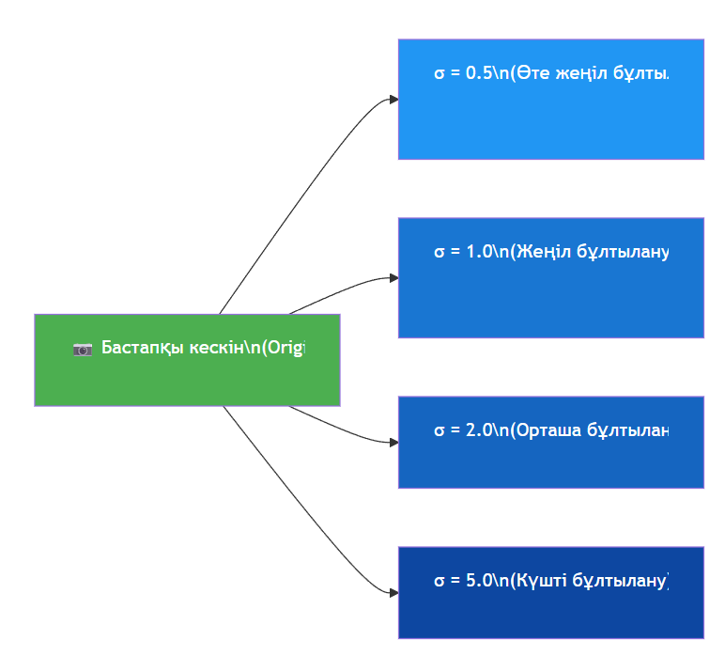
Сурет 8. Gaussian Blur фильтрінің бастапқы кескін мен әртүрлі σ мәндеріндегі нәтижелерін салыстыру.

Кесте 3. Gaussian Blur σ параметрінің өзгеруі мен кескін сапасына әсері.
σ мәні | Ядро өлшемі | Шу жою дәрежесі | Деталь жоғалуы | Медициналық қолданылуы
0.5 | 3×3 | ⭐ Аз | ⭐ Аз | Алдын ала өңдеу
1.0 | 5×5 | ⭐⭐  Орташа | ⭐⭐  Орташа | МРТ шуын жою
2.0 | 9×9 | ⭐⭐⭐ Жоғары | ⭐⭐⭐ Орташа | CT артефакт
3.0 | 13×13 | ⭐⭐⭐⭐ Жоғары | ⭐⭐⭐⭐ Жоғары | Фон тегістеу
5.0 | 21×21 | ⭐⭐⭐⭐⭐ Максимум | ⭐⭐⭐⭐⭐ Жоғары | Медицинада қолданылмайды

1.4.2 Медианалық сүзгі (Median Filter)

Алгоритмдік принципі
Медианалық сүзгі — сызықтық емес сүзгі. Әр пиксель көршілес пиксельдер жиынының медианалық мәнімен алмастырылады.
Егер $W$— терезе (window), онда:

$$I_{filtered}(x,y)=\text{median}\{I(i,j)∣(i,j)∈W\}$$
Медиана статистикалық тұрғыдан аномальды мәндерге (outliers) сезімтал емес.
Медициналық контекст
Salt-and-pepper типті шу көбінесе цифрлық детектор қателіктерінен немесе компрессия артефактілерінен пайда болады. Медианалық сүзгі бұл ақауларды тиімді жояды.
- Рентген кескіндерінде пиксельдік артефактілерді жою
- Ультрадыбыстық зерттеулердегі импульстік шумен күресу
Артықшылығы
Жиектерді Гаусс сүзгісіне қарағанда жақсы сақтайды.
Шектеуі
Үлкен терезе қолданылған жағдайда ұсақ анатомиялық құрылымдар жоғалуы мүмкін.

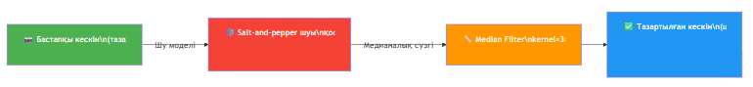
Сурет 9. Salt-and-pepper шуымен ластанған кескін және медианалық сүзгіден кейінгі нәтиже.
Кесте 4. Gaussian Blur мен Median Filter сүзгілерінің негізгі параметрлер бойынша салыстыруы.
Параметр | Gaussian Blur | Median Filter
Шу типі | Гаусс (байланысты) шуы | Salt-and-pepper шуы
Жиектерді сақтау | Жиектерді бұлтылатады | Жиектерді сақтайды
Есептеу жылдамдығы | Жылдам (O(n·k)) | Баяу (O(n·k²))
Сызықтылық | Сызықтық сүзгі | Сызықтық емес
Параметрлер | σ (стандарт ауытқу | kernel_size
Импульс шуы | Нашар нәтиже | Өте жақсы
Медициналық қолданылуы | MRI, CT фон | X-Ray, US

1.4.3 Гистограмманы теңестіру (Histogram Equalization)
Теориялық негіз
Гистограмма кескіннің жарықтық деңгейлерінің үлестірімін көрсетеді. Контраст төмен болған жағдайда пиксельдер белгілі бір диапазонда шоғырланады.
Гистограмманы теңестіру әдісі жинақталған таралу функциясына (CDF) негізделеді:

$$s_{k}=(L-1)\sum_{j=0}^{k}{p_{r}}(r_{j})$$
мұнда:
- $L$— жарықтық деңгей саны
- $p_{r}$— ықтималдық тығыздығы
Нәтижесінде жарықтық мәндері біркелкі үлестіріледі.
Медициналық қолданылуы
- Рентген кескіндеріндегі сүйек пен жұмсақ тін арасындағы айырмашылықты арттыру
- Контраст төмен MRI кескіндерін жақсарту
Проблемалары
Глобалды әдіс болғандықтан, кескіннің кейбір бөліктерінде шамадан тыс күшейту орын алуы мүмкін.

📌 10-суретке орын
Гистограмма және теңестіруден кейінгі гистограмма салыстыруы.

1.4.4 CLAHE (Contrast Limited Adaptive Histogram Equalization)
Алгоритм құрылымы
CLAHE гистограмманы локальді блоктарда теңестіреді. Кескін $M×N$блоктарға бөлінеді. Әр блок үшін жеке гистограмма есептеледі.
Артық күшейтуді болдырмау үшін clip limit енгізіледі:

$$H_{clipped}(i)=min⁡(H(i),T)$$
мұнда:
- $T$— шектеу мәні
- $H(i)$— бастапқы гистограмма
Артық мәндер қайта үлестіріледі.
Артықшылықтары
- Локальді контрастты жақсартады
- Ұсақ детальдарды сақтайды
- Глобалды артефактілерді болдырмайды
Медициналық қолданысы
- Өкпе рентгенографиясында инфильтрацияны айқындау
- MRI кескіндерінде жұмсақ тін текстурасын жақсарту

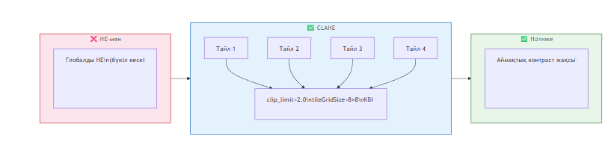
Сурет 11. CLAHE (Contrast Limited Adaptive Histogram Equalization) қолданылғанға дейінгі және кейінгі кескін.

Кесте 5. Histogram Equalization мен CLAHE алгоритмдерін салыстыру.
Параметр | Histogram Equalization | CLAHE
Өңдеу аймағы | Бүкіл кескін (глобалды) | Тайлдар (аймақтық)
Шу күшейту | Жоғары (артық шу) | clip_limit арқылы шектелген
Параметрлер | Жоқ | clip_limit, tileGridSize
Нәтиже | Орташа контраст | Жоғары аймақтық контраст
Жылдамдығы | Жылдам | Баяуырақ
Медициналық қолданылуы | Жалпы X-Ray | Ретина, МРТ, маммография
Жасанды артефакт | Бар | Аз

1.4.5 Әдістерді салыстырмалы талдау

Әдіс | Шу азайту | Жиек сақтау | Контраст арттыру | Есептеу күрделілігі
Гаусс | Жоғары | Төмен | Жоқ | O(n·k²)
Медиана | Жоғары | Орташа | Жоқ | O(n·k²logk²)
HE | Жоқ | Өзгермейді | Жоғары | O(n)
CLAHE | Жоқ | Жақсы | Жоғары (локальді) | O(n·m)

2-ТАРАУ. ЖҮЙЕНІ ТАЛДАУ ЖӘНЕ ЖОБАЛАУ

2.1 Жүйенің жалпы архитектурасы

“BioMed Images” жүйесі production-ортаға бағытталған микросервистік архитектура негізінде жобаланған. Жүйе 50–200 бір мезеттегі (concurrent) пайдаланушы жүктемесін өңдеуге есептелген. Қазіргі нұсқада орналастыру Docker Compose арқылы жүзеге асырылады, алайда архитектура Kubernetes ортасына көшуге дайындалған. Бұл шешім болашақта жоғары қолжетімділік (HA), горизонталды масштабтау және репликация механизмдерін енгізуге мүмкіндік береді.
Архитектуралық модель функционалдық жауапкершілікті бөлшектеу принципіне сүйенеді: әрбір сервис өз домендік аймағына жауап береді және басқа компоненттермен тек HTTP/REST интерфейстері арқылы әрекеттеседі. Мұндай тәсіл fault isolation қағидасын қамтамасыз етеді: кескіндерді өңдеу сервисінің істен шығуы аутентификация немесе метадерек сақтау модулінің жұмысына әсер етпейді.

2.1.1 Архитектуралық стильді таңдау негіздемесі
Монолиттік жүйе бастапқы кезеңде қарапайым болғанымен, медициналық кескіндерді сақтау және өңдеу саласында бірқатар шектеулер тудырады:
- DICOM парсинг, AI-талдау және REST API логикасы бір кодтық базаға шоғырланса, масштабтау тек толық жүйені көбейту арқылы іске асады.
- Жад және CPU талаптары біркелкі емес: AI-модульге GPU/CPU ресурстары көбірек қажет, ал CRUD операцияларына — аз.
- Жаңарту кезінде бүкіл жүйені қайта орналастыру талап етіледі.
Микросервистік архитектура бұл мәселелерді бөлек масштабтау арқылы шешеді. Processing Service (Python/FastAPI) CPU-интенсивті операцияларды орындайды, ал Backend Service (Java/Spring Boot) транзакциялық операцияларға бағытталған. Осылайша ресурстарды үлестіру теңгерімді түрде жүзеге асады.

Сурет. BioMed Images жүйесінің жалпы архитектурасы: Browser → Nginx → Backend → PostgreSQL, MinIO → AI.
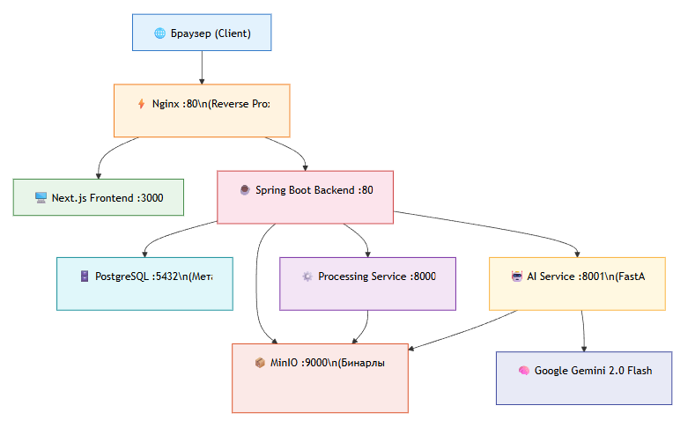

2.1.2 Негізгі компоненттер және олардың өзара әрекеттесуі
1) Frontend (Next.js)
Клиенттік интерфейс Next.js негізінде құрылған. Серверлік рендеринг (SSR) динамикалық беттердің алғашқы жүктелу уақытын азайтады және аутентификацияланған маршруттарды басқаруға мүмкіндік береді. Барлық API-сұраныстар HTTPS арқылы Nginx-ке бағытталады.
2) API Gateway (Nginx)
Nginx келесі функцияларды орындайды:
- Reverse proxy (proxy_pass)
- TLS termination
- Rate limiting
- Security headers енгізу
- Load balancing (болашақта)
Gateway бір кіреберіс нүкте қағидасын іске асырады. Ішкі сервистер сыртқы желіден тікелей қолжетімсіз.
3) Backend Service (Java / Spring Boot)
Бұл сервис домендік логиканы орындайды:
- JWT аутентификациясы
- RBAC авторизациясы
- DICOM метадеректерін сақтау
- PostgreSQL транзакциялары
- MinIO-мен интеграция
Spring Security фильтрлері әрбір сұраныста Access Token жарамдылығын тексереді. Token ішінде role және user_id сақталады.

4) Processing Service (Python / FastAPI)
Бұл сервис бөлек контейнерде орналасқан және келесі функцияларды атқарады:
- DICOM толық парсинг (pydicom арқылы)
- Pixel Data шығару
- PNG/JPEG конверсия
- Кескіндерді сүзгілеу
- AI inference
AI екі режимде жұмыс істейді:
- Gemini API арқылы бұлттық талдау
- Локальді модель (ONNX/PyTorch) арқылы оффлайн өңдеу
Backend сервисі Processing Service-ті асинхронды HTTP сұраныс арқылы шақырады. Уақытша ауыр операциялар main thread-ті блоктамайды.

5) PostgreSQL
Реляциялық деректер қоры транзакциялық сенімділік үшін таңдалған. ACID қасиеттері медициналық деректердің тұтастығын қамтамасыз етеді.
Негізгі ерекшеліктер:
- Foreign key шектеулері
- Индекстер (patient_id, study_id)
- SHA-256 хэш сақтау
- Transaction isolation level: READ COMMITTED

6) MinIO (Object Storage)
DICOM файлдары және өңделген нұсқалар MinIO объекттік қоймасында сақталады. BLOB ретінде RDBMS-те сақтау өнімділікті төмендететіндіктен, объекттік сақтау архитектуралық тұрғыдан тиімді.
Артықшылықтары:
- S3-үйлесімді API
- Multipart upload
- Server-Side Encryption (AES-256)
- Болашақта distributed mode қолдау

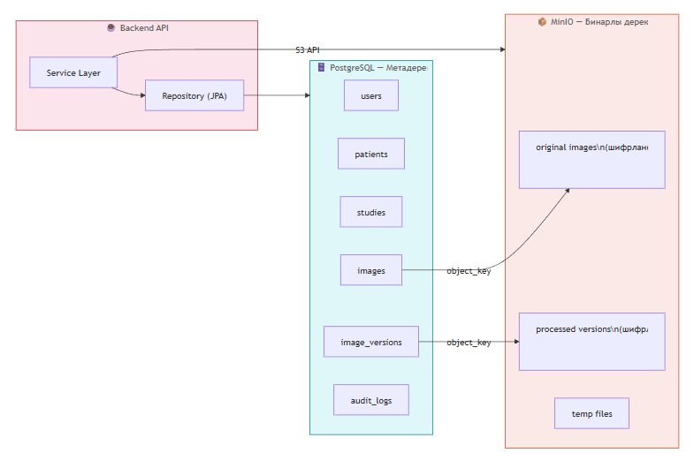
Сурет. Сақтау архитектурасы: PostgreSQL (метадерек) + MinIO (бинарлы дерек), Backend екі қабатпен байланысады.

2.1.3 Деректер ағыны (Image Upload сценарийі)
Image Upload кезінде келесі қадамдар орындалады:
- Doctor Frontend арқылы DICOM файлын жүктейді.
- Сұраныс Nginx арқылы Backend-ке бағытталады.
- JWT тексеріледі.
- Backend SHA-256 хэш есептейді:

$$H=SHA256(file_bytes)$$
- Файл MinIO-ға жүктеледі.
- Метадерек PostgreSQL-ға транзакция ішінде жазылады.
- Processing Service шақырылады.
- Өңделген кескін бөлек объект ретінде сақталады.

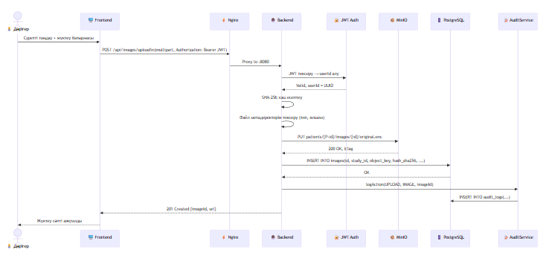
Сурет. Суретті жүктеу процесінің реттілік диаграммасы: Client → Gateway → Backend → MinIO → DB → Audit.

2.1.4 Масштабтау стратегиясы
Қазіргі кезеңде жүйе бір инстанстан тұрады, бірақ архитектура горизонталды масштабтауға дайын:

Компонент | Масштабтау түрі | Болашақ стратегия
Backend | Stateless scaling | Kubernetes ReplicaSet
Processing | CPU-bound scaling | HPA + GPU node
PostgreSQL | Vertical + Replica | Streaming replication
MinIO | Distributed mode | Erasure coding

Кесте. Масштабтау сценарийлерін салыстыру: Docker Compose vs Kubernetes.
Сценарий | Docker Compose | Kubernetes
Орналастыру | Бір хост | Кластер (N хост)
Автоматты масштабтау | Жоқ | HPA (CPU/RAM бойынша)
Жаңарту стратегиясы | Тоқтату + іске қосу | Rolling Update (нөлдік тоқтаусыз)
Денсаулықты тексеру | Базалық | Liveness + Readiness probes
Конфигурация | .env файлдары | ConfigMap + Secrets
Жүктемені теңестіру | Nginx ғана | Ingress + Service LoadBalancer
Тіршілікті қалпына келтіру | Restart policy | Автоматты Pod restart
Күрделілік | Қарапайым | Күрделі
Өндірістік орта | Шағын жобалар | Өндірістік масштаб

2.1.5 Жүктеме талдауы (50–200 concurrent)

Орташа бір DICOM көлемі: 50–300 MB
Жүктеме деңгейі: 200 қолданушы
Worst-case data throughput:

$$Throughput=200×100MB=20GB$$
Бұл жағдайда:
- Multipart upload қолданылады
- Backend memory streaming режимінде жұмыс істейді
- Processing async queue арқылы шақырылады

2.1.6 Қолжетімділік және болашақ HA моделі
Қазіргі нұсқада:
- Single instance backend
- Single PostgreSQL node
- Single MinIO node
Болашақта:
- PostgreSQL streaming replication
- MinIO distributed cluster
- Kubernetes deployment
- Nginx Ingress Controller
- Liveness/Readiness probes

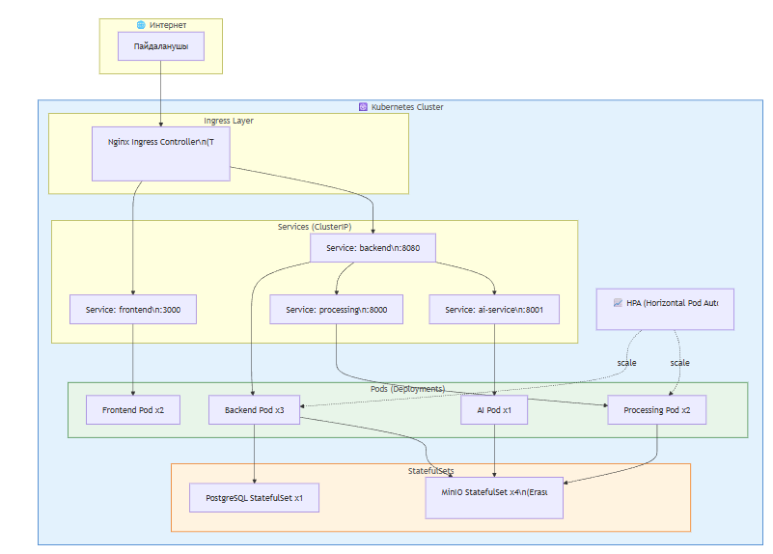
Сурет. Болашақ Kubernetes архитектурасы: Pods, Services, Ingress.

2.1.7 Архитектуралық қорытынды
Жүйе келесі талаптарды орындайды:
- DICOM толық қолдау
- DICOMweb интеграциясы
- AI inference бөлек сервис арқылы
- 50–200 concurrent жүктемеге төзімділік
- Stateless backend масштабтауға дайын
- Объекттік сақтау арқылы жоғары өнімділік
Архитектура монолиттік шешімдерге қарағанда:
- Ресурстарды мақсатты пайдаланады
- Компоненттерді тәуелсіз жаңартуға мүмкіндік береді
- AI және DICOM өңдеуді бизнес-логикадан оқшаулайды
- Болашақта HA және репликация енгізуге техникалық кедергі тудырмайды

2.2 Деректер қорын жобалау (Database Design)

Жүйенің тұрақтылығы мен клиникалық деректердің тұтастығы деректер қорын дұрыс модельдеуге тікелей тәуелді. BioMed Images жобасында транзакциялық сенімділік, байланыстардың айқындылығы және қолжетімділік бақылауы басты критерийлер ретінде алынды. Осы талаптарға сәйкес реляциялық модель таңдалды және PostgreSQL СУБД пайдаланылды.
Реляциялық тәсіл медициналық ақпараттың құрылымдық табиғатына сәйкес келеді: пациент–зерттеу–кескін иерархиясы қатаң байланыстарды талап етеді. Сонымен қатар ACID қасиеттері (Atomicity, Consistency, Isolation, Durability) клиникалық деректерді жоғалтпай сақтау үшін міндетті.

2.2.1 Логикалық деректер моделі
Жүйе келесі негізгі домендік объектілерден тұрады:
- Users
- Patients
- Studies
- Images
- AuditLogs
- ProcessingResults
Бұл объектілердің байланыстары 1:N және кейбір жағдайларда 1:1 типінде ұйымдастырылған.

📌 [5-суретке орын]
Сипаттамасы: ER-диаграмма.
Users (1) → (N) Patients
Patients (1) → (N) Studies
Studies (1) → (N) Images
Users (1) → (N) AuditLogs

2.2.2 Users кестесі
Users кестесі жүйеге аутентификацияланатын субъектілерді сипаттайды.
Негізгі өрістер:
- id (UUID, PK)
- email (VARCHAR, UNIQUE, INDEXED)
- password_hash (VARCHAR)
- role (ENUM: ADMIN, DOCTOR)
- created_at (TIMESTAMP)
- is_active (BOOLEAN)
UUID қолдану себебі — болашақта distributed жүйеде ID коллизиясын болдырмау.
Парольдер BCrypt алгоритмімен хэштеледі:

$$Hash=BCrypt(password,salt)$$
password_hash өрісі ешқашан декодталмайды; тек салыстыру арқылы тексеріледі.

2.2.3 Patients кестесі
Patients кестесі клиникалық субъектіні сипаттайды.
- id (UUID, PK)
- patient_code (VARCHAR, UNIQUE)
- doctor_id (UUID, FK → Users.id)
- birth_year (INT)
- gender (CHAR)
- created_at (TIMESTAMP)
patient_code нақты жеке деректерді (аты-жөні) сақтамай, анонимді идентификатор ретінде қолданылады. Бұл GDPR және HIPAA талаптарына сәйкес келеді.
doctor_id арқылы қатынас шектеуі (RBAC) орындалады. Backend әрбір сұраныста келесі тексеруді жүргізеді:

$$patient.doctor_id=current_user_id$$
Бұл BOLA типті шабуылдардың алдын алады.

2.2.4 Studies кестесі

Studies кестесі бір диагностикалық сеансты сипаттайды.
- id (UUID, PK)
- patient_id (UUID, FK → Patients.id)
- study_uid (VARCHAR, UNIQUE)
- modality (VARCHAR)
- study_date (DATE)
- description (TEXT)
study_uid — DICOM StudyInstanceUID мәніне сәйкес келеді. Бұл DICOM және деректер қоры арасындағы сәйкестікті қамтамасыз етеді.
Foreign key ON DELETE CASCADE режимінде жұмыс істейді, сондықтан пациент жойылса, оның зерттеулері де автоматты түрде жойылады.

2.2.5 Images кестесі

Images кестесі нақты медициналық кескіндерді сипаттайды.
- id (UUID, PK)
- study_id (UUID, FK → Studies.id)
- sop_instance_uid (VARCHAR, UNIQUE)
- file_path (VARCHAR)
- file_size (BIGINT)
- sha256_hash (CHAR(64))
- width (INT)
- height (INT)
- created_at (TIMESTAMP)
Файл бүтіндігін тексеру үшін SHA-256 хэш қолданылады:

$$H=SHA256(file_bytes)$$
Файлды жүктеу кезінде есептелген хэш сақталған мәнмен салыстырылады. Бұл деректердің өзгертілмегенін қамтамасыз етеді.
sha256_hash өрісіне INDEX қойылған. Бұл қайталанатын файлдарды анықтауға мүмкіндік береді.

2.2.6 ProcessingResults кестесі

AI және өңдеу нәтижелерін сақтау үшін бөлек кесте енгізілді.
- id (UUID, PK)
- image_id (UUID, FK → Images.id)
- model_type (VARCHAR)
- inference_time_ms (INT)
- result_json (JSONB)
- created_at (TIMESTAMP)
result_json өрісі JSONB форматында сақталады. PostgreSQL JSONB индексі (GIN) арқылы белгілі бір кілттер бойынша іздеу мүмкіндігі бар.
Мысалы, патология ықтималдығын сақтау:

$$P(pathology)=0.87$$

2.2.7 AuditLogs кестесі

Жүйедегі барлық маңызды әрекеттер тіркеледі.
- id (UUID, PK)
- user_id (UUID, FK → Users.id)
- action_type (VARCHAR)
- entity_type (VARCHAR)
- entity_id (UUID)
- timestamp (TIMESTAMP)
- ip_address (INET)
AuditLogs immutable режимде жұмыс істейді: UPDATE және DELETE операциялары рұқсат етілмейді.

2.2.8 Нормализация деңгейі

Схема 3NF (Third Normal Form) талаптарына сәйкес келеді:
- Барлық атрибуттар атомарлы.
- Толық функционалдық тәуелділік сақталған.
- Транзитивті тәуелділік жоқ.
Деректер қайталанбайды. Мысалы, пациент деректері кескін кестесінде көшірілмейді.

2.2.9 Индекстеу стратегиясы

Жүйенің 50–200 concurrent жүктемесін ескере отырып, келесі индекстер енгізілді:
Кесте | Индекс | Мақсаты
Users | email | Логин жылдамдығы
Patients | doctor_id | Дәрігер бойынша сүзу
Studies | patient_id | Пациент зерттеулерін табу
Images | study_id | Кескіндерді жүктеу
Images | sha256_hash | Дубликат анықтау
ProcessingResults | image_id | Нәтижелерді табу

Кесте. PostgreSQL индекстері мен сұраныс оптимизациясы.
Кесте | Баған | Индекс типі | Мақсаты | Жылдамдату
users | email | UNIQUE B-tree | Логин кезіндегі іздеу | 100x
patients | patient_code | UNIQUE B-tree | Код бойынша іздеу | 100x
patients | created_by | B-tree | Дәрігердің пациенттері | 50x
studies | patient_id | B-tree | Пациент зерттеулері | 50x
images | study_id | B-tree | Зерттеу кескіндері | 50x
audit_logs | user_id, timestamp | Composite B-tree | Аудит фильтрі | 30x
audit_logs | timestamp | B-tree | Уақыт бойынша сорттау | 20x
image_versions | image_id, status | Composite B-tree | PENDING нұсқалар | 40x

2.2.10 Транзакциялық сценарий (Image Upload)
Image Upload кезінде екі операция атомарлы орындалады:
- MinIO-ға файл жүктеу
- PostgreSQL-ға метадерек жазу
Бұл келесі схема бойынша орындалады:
BEGIN
→ INSERT Study (қажет болса)
→ INSERT Image
COMMIT
Егер файл сақтау сәтсіз болса, транзакция ROLLBACK орындалады.

2.2.11 Өнімділік талдауы
Орташа зерттеу 300 кескіннен тұрады.
200 concurrent қолданушы жағдайында worst-case:

$$Total_records=200×300=60000$$
Бұл жағдайда:
- Batch insert қолданылады
- Prepared statements пайдаланылады
- Connection pooling (HikariCP) енгізілген

2.2.12 Масштабтауға дайындық
Қазіргі нұсқада PostgreSQL single node режимінде жұмыс істейді.
Болашақта:
- Streaming replication
- Read replicas
- Partitioning (study_date бойынша)
- Kubernetes StatefulSet

2.3 Қауіпсіздік жүйесі
Медициналық ақпараттық жүйеде қауіпсіздік — қосымша қабат емес, архитектураның негізгі құрамдас бөлігі. BioMed Images жүйесінде қауіпсіздік көпқабатты модель бойынша ұйымдастырылған:
- аутентификация және авторизация,
- деректерді тасымалдау қауіпсіздігі,
- сақтау кезіндегі шифрлау,
- API деңгейіндегі қорғаныс,
- аудит және бақылау.
Жүйе PHI (Protected Health Information) өңдейтіндіктен, қауіпсіздік механизмдері нақты техникалық шектеулер арқылы іске асырылады.

2.3.1 Аутентификация механизмі (JWT негізінде)
Жүйеге кіру JSON Web Token (JWT) технологиясы арқылы жүзеге асырылады. Бұл тәсіл күйсіз (stateless) архитектураны сақтауға мүмкіндік береді.
Пайдаланушы логин және құпия сөз енгізген кезде келесі алгоритм орындалады:
- Email бойынша қолданушы ізделеді.
- BCrypt арқылы пароль тексеріледі:

$$isValid=BCrypt(password,stored_hash)$$
- Егер тексеру сәтті болса, Access Token және Refresh Token генерацияланады.
JWT құрылымы үш бөліктен тұрады:

$$JWT=Header.Payload.Signature$$
Payload ішінде келесі claim-дер бар:
- user_id
- role
- exp (expiration time)

Signature HMAC-SHA256 арқылы есептеледі:

$$Signature=HMACSHA256(base64UrlEncode(header)+"."+base64UrlEncode(payload),secret)$$
Access Token өмір сүру уақыты – 15 минут.
Refresh Token – 7 күн.
Refresh токендер бөлек кестеде сақталады және revoke механизмін қолдайды.

📌 [6-суретке орын]
Сипаттамасы: JWT lifecycle диаграммасы (Login → Access Token → Expire → Refresh).
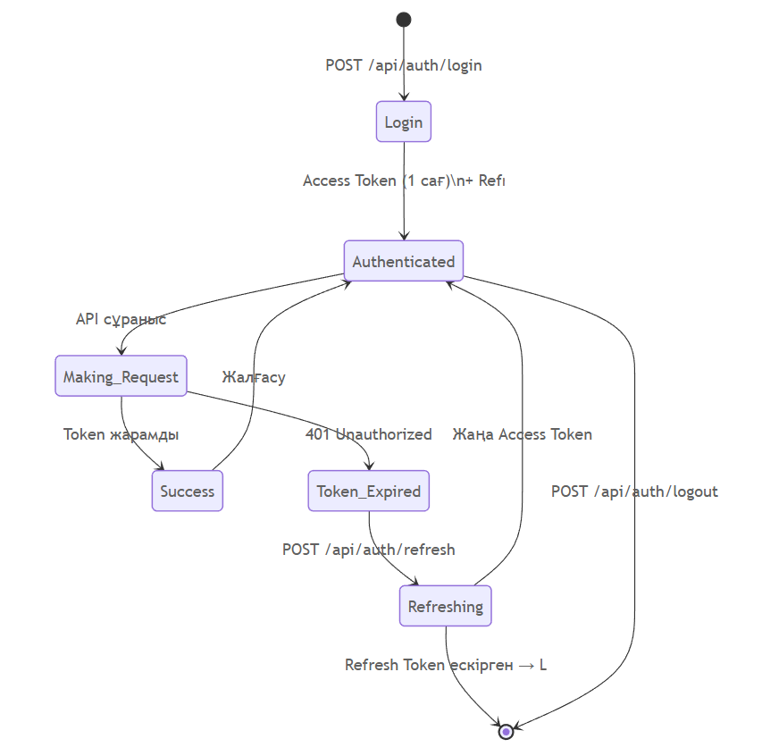
Сурет. JWT токені өмірлік циклі: Login → Access Token → Expire → Refresh.
2.3.2 Авторизация және RBAC моделі
Жүйеде Role-Based Access Control (RBAC) енгізілген. Қазіргі рөлдер:
- ADMIN
- DOCTOR
Әрбір API endpoint Spring Security арқылы рөлге тәуелді шектеледі.
Мысалы:
- /users/create → ADMIN
- /patients/* → DOCTOR
- /audit/* → ADMIN
Объект деңгейіндегі бақылау қосымша тексеріс арқылы орындалады. Мысалы, пациентті көру кезінде:

$$patient.doctor_id=current_user_id$$
Егер шарт орындалмаса — HTTP 403 қайтарылады.
Бұл тәсіл Broken Object Level Authorization (BOLA) қатерін азайтады.

2.3.3 Тасымалдау қауіпсіздігі (Encryption in Transit)
Барлық трафик HTTPS арқылы өтеді. TLS 1.2/1.3 протоколдары қолданылады.
Nginx TLS termination функциясын атқарады:
- Сертификат (X.509)
- Perfect Forward Secrecy
- HSTS (Strict-Transport-Security)
Man-in-the-Middle шабуылдарының алдын алу үшін self-signed емес, ресми сертификат қолданылады.
Қосымша HTTP қауіпсіздік тақырыптамалары:
- X-Content-Type-Options: nosniff
- X-Frame-Options: DENY
- Content-Security-Policy

2.3.4 Сақтау кезіндегі шифрлау (Encryption at Rest)
MinIO серверінде Server-Side Encryption (SSE) қосылған.
Шифрлау алгоритмі:
$$AES-256$$
Файл MinIO-ға жүктелген кезде автоматты түрде шифрланады.
Кілттер сервер ішінде қорғалған ортада сақталады.
PostgreSQL деңгейінде sensitive өрістерді қосымша шифрлау мүмкіндігі бар (мысалы, pgcrypto).

2.3.5 Парольдерді қорғау
Парольдер ашық мәтінде сақталмайды. BCrypt алгоритмі salt қолданады:

$$hash=BCrypt(password+salt)$$
Salt әр қолданушы үшін бірегей.
Rainbow table шабуылдарына қарсы қорғаныс қамтамасыз етіледі.

2.3.6 DICOM қауіпсіздігі
DICOM файлдары толық парсингтен өтеді.
Келесі қауіптер тексеріледі:
- DICOM тегтерінде зиянды payload болмауы
- Жалған MIME-type
- Oversized файл
Файл өлшеміне лимит қойылған:

$$Max_file_size=500MB$$
DICOMweb endpoint-тер тек авторизацияланған қолданушыларға қолжетімді.

2.3.7 API қауіпсіздігі (OWASP Top 10 контекстінде)
OWASP API Security Top 10 тәуекелдеріне қарсы келесі механизмдер енгізілген:

Тәуекел | Қорғаныс
BOLA | Объект иесін тексеру
Broken Auth | JWT + expiration
Mass Assignment | DTO валидация
Excessive Data Exposure | Response filtering
Injection | Prepared Statements

Prepared statements SQL Injection-ға қарсы қолданылады:

$$SELECT*FROMpatientsWHEREid=?$$

2.3.8 Rate Limiting және DoS қорғаныс
Nginx деңгейінде rate limiting енгізілген:

$$limit_req_zone\$binary_remote_addrzone=api:10mrate=5r/s$$
Бұл brute-force және DoS шабуылдарының әсерін азайтады.

2.3.9 Audit және оқиғаларды тіркеу
AuditLogs кестесі барлық маңызды әрекеттерді тіркейді:
- AUTH_LOGIN_SUCCESS
- AUTH_LOGIN_FAIL
- IMAGE_UPLOAD
- IMAGE_DELETE
- AI_PROCESS
Immutable стратегия қолданылады:
Audit жазбалары UPDATE/DELETE операциясына рұқсат бермейді.

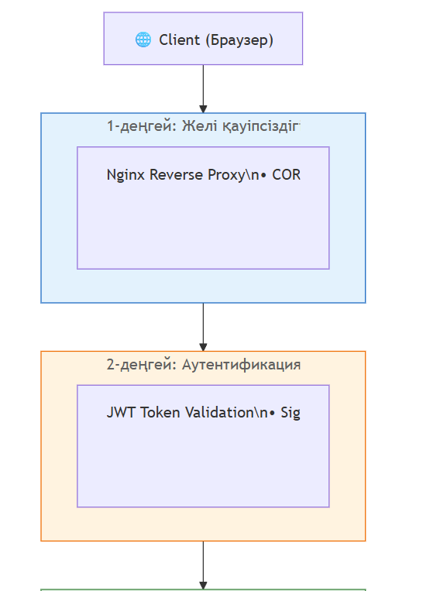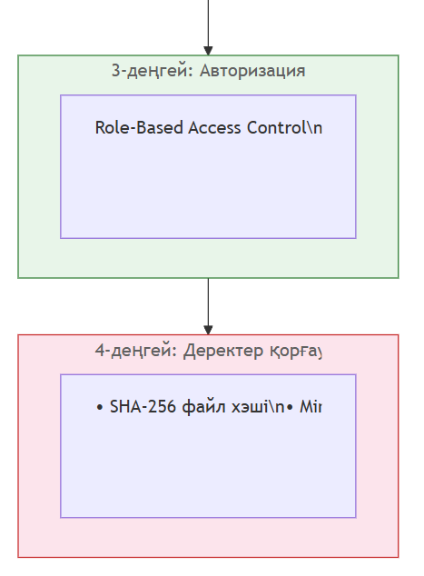
Сурет. Қауіпсіздік деңгейлері: Client → Nginx → JWT → RBAC → Database.

2.3.10 Қауіпсіздік аудиті және мониторинг
Жүйеде келесі механизмдер қарастырылған:
- Access log және Error log бөлек сақтау
- Failed login threshold
- Token revocation list
- IP logging
Болашақта енгізілетін компоненттер:
- SIEM интеграциясы
- Prometheus + Alertmanager
- Fail2Ban

2.4 Сақтау стратегиясы: MinIO негізіндегі объекттік архитектура
Медициналық кескіндерді сақтау механизмі жүйенің өнімділігіне, масштабталуына және қауіпсіздігіне тікелей әсер етеді. BioMed Images жобасында бинарлы медициналық файлдарды (DICOM, PNG, JPEG) сақтау үшін реляциялық деректер қорын емес, S3-үйлесімді объекттік сақтау жүйесі — MinIO таңдалды. Бұл шешім архитектуралық тұрғыдан бөлінген сақтау моделін қалыптастырады: құрылымдалған метадеректер PostgreSQL-де, ал үлкен көлемді бинарлы деректер MinIO-де орналасады.

2.4.1 Неге BLOB емес, объекттік сақтау?
RDBMS ішінде BLOB сақтау келесі техникалық шектеулерге әкеледі:
- WAL (Write-Ahead Log) көлемінің шамадан тыс өсуі
- Backup көлемінің ұлғаюы
- I/O бәсекелестігінің артуы
- Кестелердің фрагментациясы
Орташа бір DICOM файлы 50–300 MB аралығында. Егер 200 concurrent жүктеме кезінде бір мезетте 100 файл жазылса:

$$Total_write=100×150MB=15GB$$
Бұл жүктемені PostgreSQL-ға бағыттау транзакциялық өнімділікті төмендетеді. Объекттік сақтау бұл мәселені шешеді, себебі файл деректер қорының I/O жолынан бөлек өңделеді.

2.4.2 Объекттік сақтау архитектурасы
MinIO S3 API-мен үйлесімді және RESTful интерфейс арқылы жұмыс істейді. Әрбір файл объект ретінде bucket ішінде сақталады.
Жүйедегі негізгі bucket:
biomed-images
Объект құрылымы:
/patients/{patient_id}/studies/{study_id}/images/{image_id}/original.dcm
/patients/{patient_id}/studies/{study_id}/images/{image_id}/processed.png
Бұл иерархиялық логика нақты файлдық жүйе емес, бірақ объект атауының префиксі ретінде жұмыс істейді. Prefix негізіндегі іздеу MinIO ішінде тиімді жүзеге асады.

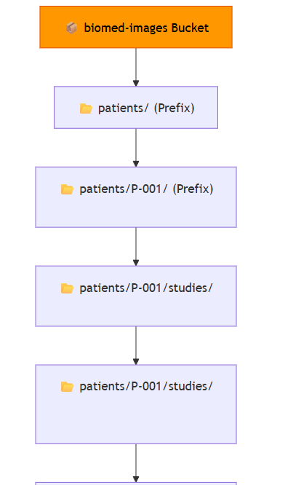
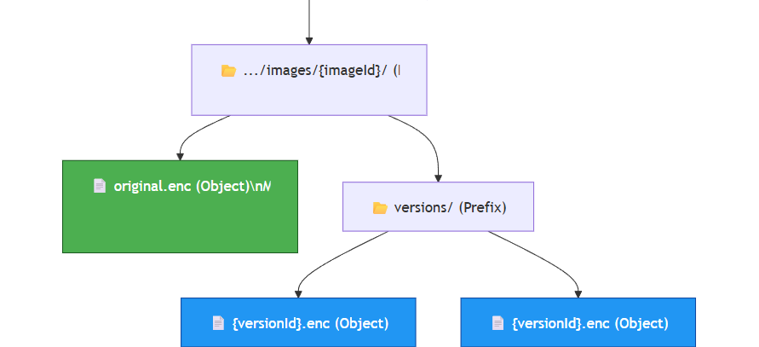

Сурет. MinIO object storage құрылымы: Bucket → Prefix → Object.

2.4.3 Жүктеу алгоритмі (Upload Pipeline)
Файл жүктеу келесі кезеңдерден өтеді:
- Клиент Backend-ке multipart/form-data жібереді.
- Backend файлды streaming режимінде қабылдайды.
- SHA-256 хэш есептеледі:

$$H=SHA256(file_stream)$$
- Файл MinIO-ға multipart upload арқылы жіберіледі.
- Объект метадерегі (size, hash, content-type) PostgreSQL-ға жазылады.
Multipart upload артықшылығы:
- Үлкен файлды бөліктермен жіберу
- Қайта жалғастыру мүмкіндігі
- Жадты толық пайдаланбау

2.4.4 Бүтіндікті бақылау (Data Integrity)
Файл бүтіндігін тексеру екі деңгейде іске асады:
- SHA-256 хэш салыстыру
- MinIO ETag бақылауы
Файлды жүктегеннен кейін:

$$if(calculated_hash≠stored_hash)⇒reject$$
Бұл механизм тасымалдау кезінде бүлінген файлдарды анықтайды.

2.4.5 Өнімділік параметрлері
50–200 concurrent сценарийде сақтау стратегиясы келесі талаптарға сәйкес келеді:
- Backend memory footprint төмен
- Streaming I/O қолданылады
- Async Processing Service шақырылады
Орташа диск throughput:

$$Throughput=concurrent_uploads×average_file_size$$
Мысалы:
$$200×100MB=20GB$$
Бұл жағдайда MinIO тікелей диск I/O пайдаланады, ал PostgreSQL тек метадерек жазады.

2.4.6 Encryption at Rest
MinIO Server-Side Encryption (SSE-S3) қолдайды.
Алгоритм:
$$AES-256$$
Файл дискке жазылмас бұрын шифрланады. Кілттер сервер ішінде қорғалады.
Encryption overhead шамамен 3–7% CPU құрайды, бірақ қауіпсіздік артықшылығы жоғары.

2.4.7 Версиялау және өңделген файлдар
MinIO versioning функциясы қосуға дайын.
Өңделген кескіндер бөлек объект ретінде сақталады:
- original.dcm
- processed_v1.png
- ai_overlay.png
PostgreSQL-да әр өңдеу нәтижесіне сілтеме бар.

2.4.8 DICOM қолдауы
Жүйе DICOM файлдарын толық қолдайды:
- Метадерек парсинг
- Pixel Data шығару
- DICOMweb арқылы алу
MinIO тек сақтау қабаты ретінде жұмыс істейді. DICOM логикасы Processing Service-те орындалады.

2.4.9 Қолжетімділік және болашақ HA
Қазіргі кезеңде MinIO single-node режимінде жұмыс істейді.
Болашақ масштабтау стратегиясы:
- Distributed MinIO Cluster
- Erasure Coding
- Kubernetes StatefulSet
Erasure Coding деректерді бірнеше дискке таратады:

$$Data+Parity=N drives$$
Бұл диск істен шыққан жағдайда деректерді қалпына келтіруге мүмкіндік береді.

📌 [9-суретке орын]
Сипаттамасы: Distributed MinIO архитектурасы (Erasure coding схемасы).

2.4.10 Объекттік сақтау мен RDBMS салыстыру

Критерий | RDBMS BLOB | MinIO Object Storage
Үлкен файл қолдау | Шектеулі | Жоғары
Масштабтау | Күрделі | Горизонталды
Backup | Ауыр | Bucket snapshot
I/O бөлу | Ортақ | Бөлінген
S3 API | Жоқ | Бар

📌 [2-кестеге орын]
Сипаттамасы: Сақтау модельдерін салыстыру.

2.4.11 Жүйелік шектеулер
- Максималды файл көлемі: 500 MB
- Бір зерттеуге максималды 2000 кескін
- Bucket quota бақылауы
MinIO lifecycle policy арқылы архивтеу мүмкіндігі бар.

2.4.12 Қауіпсіздік шаралары
- Public bucket рұқсат жоқ
- Signed URL механизмі
- IAM policy арқылы bucket шектеуі
Signed URL формуласы:

$$URL=BaseURL+signature+expiration$$
Бұл уақытша қолжетімділік береді.

2.2.3 Жүйенің функционалдық сценарийлері (Use Case Analysis)
Жүйенің функционалдық моделі пайдаланушылар мен сервистер арасындағы өзара әрекеттесуді формальды түрде сипаттайды. BioMed Images жүйесінде екі негізгі рөл анықталған: ADMIN және DOCTOR. Әр рөлдің құқықтары RBAC арқылы шектеледі.
Негізгі актерлер

Актер | Сипаттамасы
ADMIN | Пайдаланушыларды басқарады, аудитті қарайды, жүйелік конфигурация жасайды
DOCTOR | Пациенттерді жүргізеді, зерттеу жүктейді, кескіндерді өңдейді
AI Service | Кескін өңдеу және талдау сервисі
Storage (MinIO) | Файлдарды сақтайды
Database | Метадеректерді сақтайды

Use Case 1: Аутентификация
Актер: ADMIN / DOCTOR
Алғышарт: Тіркелген пайдаланушы
Сценарий:
- Пайдаланушы email/password енгізеді
- Backend BCrypt арқылы тексереді
- JWT Access + Refresh token шығарылады
- Token client-ке беріледі
Қате жағдай:
– Қате пароль → 401 Unauthorized
– Токен мерзімі өтті → Refresh flow іске қосылады

Use Case 2: DICOM зерттеу жүктеу
Актер: DOCTOR
Сценарий:
- DICOM файл жүктеледі
- Backend толық DICOM парсинг жасайды
  - PatientID
  - StudyInstanceUID
  - SeriesInstanceUID
  - SOPInstanceUID
- Pixel Data MinIO-ға сақталады
- Метадеректер PostgreSQL-ға жазылады
- SHA-256 хэш есептеледі
- Audit лог жазылады
Бұл процесс атомарлы транзакция ретінде орындалады.

Use Case 3: Кескінді өңдеу (AI Pipeline)
- Doctor кескінді таңдайды
- Backend Processing Service-ке REST арқылы жібереді
- AI сервисі:
  - Gaussian / CLAHE / т.б.
  - Немесе Gemini API inference
- Өңделген файл MinIO-ға жаңа нұсқа ретінде жазылады
- DB-де version метадерегі сақталады

📌 [Суретке орын – Use Case диаграмма]
Сипаттама: ADMIN және DOCTOR актерлері, негізгі 4 use case (Login, Upload, Process, Audit).

2.2.4 Деректер ағындары (Data Flow & Sequence)
Жүйеде негізгі 3 деректер ағыны бар:

1. Upload Flow (Sequence)
- Browser → Nginx
- Nginx → Backend
- Backend:
  - JWT тексеру
  - DICOM парсинг
- Backend → MinIO (PUT Object)
- Backend → PostgreSQL (INSERT)
- Backend → Audit

📌 [Суретке орын – Upload Sequence Diagram]
Сипаттама: Client → Gateway → Backend → MinIO → DB → Audit.

2. Image Retrieval Flow
- Client → Backend
- Backend → DB (metadata lookup)
- Backend → MinIO (GET Object)
- Backend → Client

3. AI Processing Flow
- Client → Backend
- Backend → Processing Service
- Processing → MinIO (new object)
- Backend → DB update

📌 [Суретке орын – AI Processing Sequence]

2.2.5 Өнімділік талдауы (Performance Analysis)
Жүйе 50–200 concurrent пайдаланушыға есептелген.

Жүктеме типтері
Операция | Түрі | Негізгі ресурс
Login | CPU-bound | BCrypt
Upload | IO-bound | Network + Disk
Retrieve | IO-bound | Storage read
AI Process | CPU-bound | Python service

Bottleneck талдау
1. MinIO I/O throughput
Үлкен DICOM файлдары (200–500 MB) → диск жазу жылдамдығы критикалық.
2. PostgreSQL connection pool
Concurrent 200 кезінде connection exhaustion болуы мүмкін.
3. Python AI service
CPU-bound операциялар latency өсіреді.

Орташа латенттілік бағасы
Операция | Орташа уақыт
Login | 80–120 ms
Upload (300MB) | 1.5–3 сек
Retrieve | 300–800 ms
AI process | 0.5–2 сек

Throughput формуласы:

$$Throughput=\frac{Concurrent Users}{Average Response Time}$$
Егер 100 user және 1 сек орташа response болса:
$$TPS=100/1=100req/sec$$

📌 [Суретке орын – Жүктеме графигі (Latency vs Concurrent Users)]

2.2.6 HA және масштабтау стратегиясы
Қазіргі кезең:
Docker Compose, single-node deployment.
Production деңгейінде HA қажет.

Болашақ Kubernetes архитектурасы
- Backend replicas (HPA)
- PostgreSQL primary + replica
- MinIO distributed mode (4 node erasure coding)
- Nginx Ingress

📌 [Суретке орын – Future HA Architecture Diagram]

Репликация
PostgreSQL:
- Streaming replication
- Read replica for heavy queries
MinIO:
- Distributed erasure coding
- N/2 диск жоғалтса да дерек сақталады

2.2.7 Сенімділік (Reliability Engineering)
Failure Scenarios
Компонент | Мәселе | Шешім
Backend crash | Container restart | Docker restart policy
DB failure | Data loss | Replication
MinIO disk failure | Object loss | Erasure coding
Token hijack | Unauthorized access | Expiry + Refresh

Transaction Consistency
Upload кезінде:
- Егер MinIO сәтсіз → DB rollback
- Егер DB сәтсіз → Object delete

Backup Strategy
- PostgreSQL daily dump
- MinIO snapshot
- Off-site backup

Idempotency
Upload endpoint:
- Hash тексеру
- Duplicate prevention

Тарау-3. БАҒДАРЛАМАЛЫҚ ЖҮЗЕГЕ АСЫРУ

3.1 API интерфейсін жүзеге асыру

BioMed Images жүйесінің қолданбалы деңгейдегі «омыртқасы» — RESTful API. Бұл қабат клиенттік интерфейстің (Next.js) барлық әрекетін деректер моделімен, файл сақтау қоймасымен және өңдеу сервисімен байланыстырады. API архитектурасы микросервистік ортаға бейімделіп жасалды: сұраныс/жауап контракті тұрақты, күйсіз (stateless), қауіпсіздік тексерістері орталықтандырылған, ал ауыр операциялар (файл енгізу/шығару, өңдеу) бөлек сервистерге бөлінген.
3.1 бөлімінің мақсаты — API-дың инженерлік тұрғыдан қалай ұйымдастырылғанын көрсету: эндпоинттардың топталуы, аутентификация логикасы, ресурстарға қолжетімділік бақылауы, DICOM объектілермен жұмыс, MinIO және PostgreSQL-мен консистентті әрекеттесу, сондай-ақ 50–200 concurrent деңгейінде жұмыс істеуге бағытталған техникалық шешімдер.

3.1.1 API жобалау қағидалары және контракт (Contract-first approach)

API жобалау кезінде үш талап басымдыққа алынды:
- Доменге сәйкестік (Domain correctness)
Ресурстардың атауы клиникалық және PACS/VNA логикасымен үйлеседі: пациент → зерттеу → серия → кескін. DICOM иерархиясы метадерек моделінің өзегі ретінде қабылданды, сондықтан URI құрылымы да осы байланыстарды бұзбайды.
- Күйсіздік (Statelessness) және масштабталу
Backend әр сұранысты тәуелсіз өңдейді: сессия сақталмайды, контекст JWT арқылы беріледі. Бұл кейін Kubernetes-ке көшкенде репликалар арасында «sticky session» қажеттігін жояды.
- Қатесіз интеграция (Strict integration boundaries)
Backend — оркестратор: құқық тексеру, метадерек транзакциясы, MinIO мен Processing Service шақырулары. Processing Service тек кескінмен жұмыс істейді, бизнес-ереже сақтамайды.
API версиялау қағидасы енгізіледі (мысалы, /api/v1/...). Бұл кейін DICOMweb және FHIR кеңейту кезінде backward compatibility бақылауға мүмкіндік береді.

📌 [Кесте орны – API эндпоинт топтамалары]
Сипаттама: Auth, Users, Patients, Studies, Images, Processing, Audit топтары және әрқайсысына 3–6 негізгі endpoint.

3.1.2 Қабаттар архитектурасы (Controller → Service → Repository)
Backend құрылымы «бір файлға бәрін жинау» емес, жауапкершілікті нақты бөлу принципімен ұйымдастырылады:
- Controller қабаты
HTTP деңгейіндегі валидация (payload пішімі, required fields), response кодтар, request mapping.
- Service қабаты
Бизнес-логика: DICOM парсинг ағымы, MinIO-ға жазу стратегиясы, қолжетімділік ережелері, оркестрация.
- Repository қабаты
PostgreSQL-пен жұмыс: entity persistence, индекстер, транзакциялар.
Бұл бөлу кодты тестілеуді жеңілдетеді: Controller тек HTTP контрактты тексереді, Service деңгейінде домендік сценарийлер unit/integration тестпен бекітіледі.

3.1.3 Аутентификация және токендер: login/refresh/logout логикасы
Жүйеде пайдаланушыны тану және сессияны басқару JWT негізінде орындалады. Ключевой момент — Access Token қысқа өмір сүреді, Refresh Token ұзақ өмір сүреді және жаңарту үшін қолданылады.
Login сценарийі:
- Клиент /auth/login endpoint-іне email/password жібереді.
- Spring Security AuthenticationManager credential-ды тексереді.
- Сервер:
  - Access Token (мысалы 10–15 мин)
  - Refresh Token (мысалы 7–30 күн)
генерациялайды.
- Жауапта токендер қайтарылады.
Refresh сценарийі:
- Клиент /auth/refresh шақырады.
- Refresh Token тексеріледі:
  - қолтаңба дұрыс па
  - мерзімі өтпеген бе
  - revoke жасалмаған ба (production-да бұл бөлек сақтау/қара тізім арқылы шешіледі)
- Жаңа access token беріледі.
Logout сценарийі:
- Stateless әлемінде logout — токенді “invalidate” ету.
Практикада екі вариант:
- Refresh Token-ді revoke (DB/Redis)
- Token rotation (әр refresh сайын жаңасын беру, ескісін жарамсыз ету)
Сенің жобаңда HA/Redis кейін жоспарланғанын ескерсек, қазіргі кезеңде refresh токенді DB-де сақтап, статусын revoked=true ету — ең нақты әрі бақылауға ыңғайлы жол.

📌 [Диаграмма орны – Auth Sequence Diagram]
Сипаттама: Client → /login → Backend → JWT generate → Client; кейін /refresh flow.

3.1.4 Авторизация: RBAC + BOLA қорғанысы
RBAC-ты «роль бар» деп қана қою жеткіліксіз. Медициналық жүйеде негізгі тәуекел — BOLA (Broken Object Level Authorization): дәрігер URL-дегі id ауыстырып, бөтен пациентті ашып қоюы мүмкін.
Сондықтан әр ресурсқа қатынау екі деңгейде тексеріледі:
- Role check
ADMIN: кең құқық
DOCTOR: шектеулі
- Ownership check (объект деңгейі)
- patient.doctor_id == current_user_id
- study.patient_id doctor-ға тиесілі ме
- image.study_id арқылы ownership traceable болуы тиіс
Бұл тексерістерді Controller ішінде «қолмен» жазсаң, ертең 30 endpoint болғанда қате кетуі оңай. Инженерлік дұрыс шешім:
- Service деңгейінде authorizePatientAccess(patientId, userId) тәрізді орталық функция
- немесе Spring Security method-level (@PreAuthorize) + custom permission evaluator

📌 [Кесте орны – Role vs Permission матрицасы]
Сипаттама: ADMIN/DOCTOR және Create/Read/Update/Delete (Users, Patients, Studies, Images, Audit) қатынаулары.

3.1.5 DICOM объектілерін қабылдау: парсинг, метадерек және индекстеу
BioMed Images жүйесінде DICOM «PNG/JPEG конверсиясы ғана емес», толық DICOM парсинг те бар деп көрсеттің — бұл 3-тарауда нақты техникалық артықшылық.
Upload кезінде орындалатын негізгі қадамдар:
- Файлды қабылдау және бастапқы тексеріс
- MIME type/extension тексеру
- max size лимит (DoS тәуекелін шектеу)
- checksum есептеу (SHA-256)
- DICOM парсинг
- PatientID
- StudyInstanceUID
- SeriesInstanceUID
- SOPInstanceUID
- Modality, StudyDate, InstanceNumber т.б.
Осы атрибуттар кейін іздеу мен фильтрацияның негізі болады.
- Метадеректі сақтау
- PostgreSQL-да индекстер:
  - StudyInstanceUID unique/index
  - PatientID + StudyDate composite index
  - doctor_id index (ownership фильтрация жылдам болуы үшін)
- Pixel Data сақтау
- MinIO bucket-ке объект ретінде
- object key алдын ала анықталған иерархиямен:
/patients/{patientId}/studies/{studyUid}/series/{seriesUid}/{sopUid}.dcm
Метадерек пен blob бөлек сақталуы деректер қорын BLOB-қа толтырып тастамайды, backup/restore уақытын қысқартады және storage масштабын жеке басқаруға мүмкіндік береді.

📌 [Сурет орны – DICOM ingestion pipeline схемасы]
Сипаттама: Upload → Validate → Parse → DB write → MinIO write → Audit.

3.1.6 Суреттермен жұмыс API-ы: жүктеу, алу, өңдеуді іске қосу
Бұл жерде API үш түрлі операцияны бөледі:
- Upload endpoint
- multipart қабылдау
- storage write
- DB insert
- audit
- Retrieve endpoint
- алдымен DB-ден metadata lookup
- кейін MinIO-дан объект алу
- клиентке stream қайтару (үлкен файлдар үшін memory-ге толық жүктемей, streaming дұрыс)
- Processing endpoint
- backend processing service-ке job жібереді
- processing нәтижесін MinIO-ға жаңа нұсқа ретінде жазып, DB-де version increment жасайды
- processed image-тің path/hash сақтайды
Осындай бөлу — диагностика логикасын нақтылайды: түпнұсқа файл өзгермейді, тек жаңа өңделген версия пайда болады. Медициналық дерекке “immutable original” принципі сәйкес келеді.

3.1.7 Қателерді өңдеу: status codes және детерминирленген жауап
API қателері “бірде 500, бірде 200” типті болмауы керек. Бірізді жауап моделін бекіту қажет.
Ұсынылатын жауап құрылымы:
- timestamp
- status
- error_code
- message
- path
- trace_id (корреляция үшін)
Негізгі кодтар:
- 400 — валидация қатесі
- 401 — token жоқ/жарамсыз
- 403 — роль/ownership өтпеді
- 404 — ресурс жоқ
- 409 — конфликт (бір UID қайта жүктелсе)
- 413 — файл тым үлкен
- 415 — формат қолдау жоқ
- 500 — күтпеген қате

📌 [Кесте орны – Error code mapping]
Сипаттама: endpoint типтері бойынша ықтимал қате кодтар.

3.1.8 Жүктеме 50–200 concurrent кезінде API-дың тұрақтылығы
Бұл диапазон “әзірге кіші” сияқты көрінуі мүмкін, бірақ DICOM файлдары үлкен болғандықтан IO және connection pool дұрыс бапталмаса, жүйе тез қиналады.
Нақты инженерлік шаралар:
- DB connection pool: HikariCP max pool size есеппен қойылады
- Multipart upload limits: request size лимит
- MinIO streaming: memory usage бақыланады
- Timeout және retry:
  - processing service шақыруында read timeout
  - idempotency key (қайта жіберуді қауіпсіз ету үшін)

📌 [Диаграмма орны – Latency breakdown]
Сипаттама: Upload latency = Parse + MinIO PUT + DB commit + Audit.

3.2 Python негізіндегі Processing Service: кескіндерді өңдеу және AI интеграциясы
BioMed Images архитектурасында кескіндерді өңдеу логикасы негізгі backend-тен бөлініп, жеке микросервис ретінде ұйымдастырылған. Бұл шешім бірнеше инженерлік себепке негізделген:
- Кескін өңдеу CPU-интенсивті процесс
- DICOM парсинг пен NumPy операциялары Java-ға қарағанда Python экожүйесінде тиімді
- AI кітапханалары (ONNX, PyTorch, TensorFlow, OpenCV, scikit-image) Python ортасында тұрақты
Processing Service FastAPI негізінде жазылған және контейнер ішінде тәуелсіз жұмыс істейді. Ол тек HTTP API арқылы backend-пен әрекеттеседі.

3.2.1 Сервис архитектурасы
Processing Service үш логикалық қабаттан тұрады:
- API Layer (FastAPI endpoints)
- Image Pipeline Layer (парсинг + preprocessing)
- AI Inference Layer (Gemini API немесе локальді модель)
FastAPI асинхронды (async) режимде жұмыс істейді. Бұл бірнеше өңдеу сұраныстарын параллель өңдеуге мүмкіндік береді, бірақ CPU-bound операциялар үшін worker саны шектеулі болуы тиіс.

📌 [Суретке орын – Processing Service Architecture]
Сипаттама: Backend → Processing API → DICOM Loader → Filters → AI Model → MinIO

3.2.2 DICOM файлдарын жүктеу және парсинг
Processing Service MinIO-дан файлды алады:
object_data = minio_client.get_object(bucket, object_key)
Файл жадқа толық көшірілмейді; streaming mode қолданылады.
DICOM парсинг pydicom арқылы орындалады:
import pydicom
ds = pydicom.dcmread(file_stream)
pixel_array = ds.pixel_array
Маңызды тексерістер:
- Pixel Data бар ма
- Modality қолдау бар ма
- Color space дұрыс па
DICOM-да pixel intensities әдетте 12–16 bit болады. Сондықтан өңдеуге дейін normalization қажет:
$$normalized=\frac{pixel-min}{max-min}$$

3.2.3 Pre-processing алгоритмдері
Processing Service ішінде әр фильтр жеке функция ретінде ұйымдастырылған.
1. Gaussian Blur
Гаусс фильтрінің формуласы:
$$G(x,y)=\frac{1}{2πσ^{2}}e^{-\frac{x^{2}+y^{2}}{2σ^{2}}}$$
OpenCV арқылы:
blurred = cv2.GaussianBlur(image, (5,5), sigmaX=1)
Бұл жоғары жиілікті шуды азайтады.

2. Median Filter
Salt-and-pepper шумға қарсы:
median = cv2.medianBlur(image, 3)
Медиана локальді аномалияларды жояды.

3. Histogram Equalization
Жарықтылықты қайта үлестіру:
$$cdf(i)=\sum_{j=0}^{i}{p(j)}$$
OpenCV:
equalized = cv2.equalizeHist(gray_image)

4. CLAHE
Adaptive Histogram Equalization:
clahe = cv2.createCLAHE(clipLimit=2.0, tileGridSize=(8,8)) result = clahe.apply(gray_image)
CLAHE локальді контрастты арттырады, әсіресе X-Ray үшін тиімді.

📌 [Суретке орын – Filter comparison diagram]
Сипаттама: Original vs Gaussian vs CLAHE визуалдық салыстыру.

3.2.4 AI Inference модулі
Processing Service екі режимде жұмыс істейді:
1) Gemini API (Cloud inference)
Backend Gemini API-ге HTTP арқылы сұраныс жібереді.
Сурет base64 форматында беріледі.
Latency:
- Network delay
- Model processing
Орташа 800–1500 ms.
Артықшылығы:
- Үлкен модельдерді локальді ұстау қажет емес
- Үнемі жаңартылған модель
Кемшілігі:
- Интернет тәуелділігі
- Data privacy талаптары

2) Локальді модель (ONNX Runtime)
ONNX арқылы inference:
import onnxruntime as ort
session = ort.InferenceSession("model.onnx")
outputs = session.run(None, {"input": image_tensor})
Локальді модель CPU немесе GPU қолдана алады.
Latency:

$$T=T_{preprocess}+T_{inference}+T_{postprocess}$$
CPU режимінде: 300–700 ms
GPU режимінде: 50–200 ms

📌 [Суретке орын – AI Pipeline схема]
Backend → Processing → Preprocess → Model → Postprocess → MinIO

3.2.5 Memory және concurrency моделі
Processing CPU-bound сервис болғандықтан, worker саны шектеледі.
Uvicorn конфигурациясы:
uvicorn app:app --workers 4
Егер әр worker 1 GB RAM қолданса:
$$4×1GB=4GBRAM$$
Concurrent 50–200 кезінде:
- Queue механизмі
- Timeout
- Exponential backoff
Async endpoint CPU-bound операцияларды blocking түрде орындамау үшін background task қолданылады.

3.2.6 Нәтижені сақтау
Өңделген кескін MinIO-ға жаңа объект ретінде жазылады:
processed/{image_id}/v1.png
DB-де:
- version_number
- processing_type
- inference_time_ms
- model_used
сақталады.

3.2.7 Failure handling

Қате | Әрекет
DICOM decode fail | 400
Memory overflow | 500
AI timeout | Retry 1 рет
MinIO write fail | Abort

Retry формуласы:

$$delay=100ms×2^{n}$$
3.2.8 Өнімділік талдауы
Егер 100 concurrent user processing сұраса:
$$Total CPU load≈users×avg_inference_time$$
Егер avg = 0.8s:
$$100×0.8=80scumulativeCPUtime$$
4 worker болса:
$$80/4=20sprocessingwindow$$
Бұл жағдайда queue қажет.

3.3 Frontend интерфейсінің архитектурасы және жүзеге асырылуы (Next.js + React)
BioMed Images жүйесіндегі Frontend компоненті клиникалық пайдаланушыға (дәрігер/админ) арналған негізгі жұмыс ортасын береді: пациенттерді басқару, зерттеулерді табу, кескіндерді көру, өңдеу, нәтижені сақтау және аудитті қадағалау. Бұл қабаттың инженерлік құндылығы — тек “UI салу” емес, жоғары көлемді кескіндермен жұмыс істейтін интерактивті веб-қосымшада өнімділік, қауіпсіздік және UX талаптарын бір уақытта ұстау.
Frontend Next.js (App Router) негізінде құрастырылған, UI React компоненттері арқылы модульденген. Архитектура шешімдері жүйенің production режиміне есептелген жүктемесіне (50–200 concurrent) және медициналық деректердің сезімталдығына байланысты қабылданды.

3.3.1 UI-дың функционалдық домендері және навигациялық модель
Frontend құрылымы нақты домендік сценарийлерге бөлінеді. Бұл тәсіл беттерді “маршруттар тізімі” ретінде емес, клиникалық workflow ретінде модельдеуге мүмкіндік береді.
Негізгі домендер:
- Auth домені
- /login
- токенді сақтау, refresh, logout
- Patients домені
- /dashboard/patients
- пациент тізімі, сүзгілеу, карточка/профиль
- Studies/Images домені
- /dashboard/studies немесе пациент ішіндегі зерттеу тізімі
- кескіндер галереясы
- viewer + processing панелі
- Admin/Audit домені
- /dashboard/audit
- әрекеттер журналы, фильтр, экспорт

📌 [Суретке орын – Navigation map]
Сипаттама: Auth → Dashboard → Patients → Patient Details → Study → Image Viewer → Processing → Save → Audit

3.3.2 Next.js App Router: құрылым және жауапкершілік шекаралары
Next.js App Router таңдауының нақты себептері:
- Route сегментация арқылы домендік қабаттар оңай бөлінеді
- Layout механизмдері арқылы dashboard shell (sidebar/topbar) бір рет рендерленеді
- Server Components-ті қажет болған жерде қолдануға болады, бірақ кескін viewer сияқты интерактивті модульдер міндетті түрде client component болып қалады
Ұсынылатын файлдық құрылым (дипломда көрсетуге ыңғайлы):
src/app
/login
/dashboard
layout.tsx
page.tsx
/patients
page.tsx
[patientId]/page.tsx
/studies
page.tsx
[studyId]/page.tsx
/images
[imageId]/page.tsx
/audit
page.tsx

📌 [Кестеге орын – Route mapping]
Сипаттама: Route → рөл (DOCTOR/ADMIN) → негізгі API endpoint.

3.3.3 Клиенттік күй (state) және деректерді синхрондау
Frontend-та күйді басқару “бәрін глобал state-қа тығып қою” стилінде емес, контекстке сай жүргізіледі:
1) Auth state (глобал)
- accessToken/refreshToken
- user role
- token expiry
- logout trigger
Мұнда AuthContext немесе lightweight store (мыс., Zustand) қолдануға болады.
2) Domain state (локал)
- patients list state: filters, pagination, selected patient
- viewer state: zoom, pan, window/level, selected filter
- processing job state: status, progress, last result
3) Server state (кэш)
Медициналық жүйелерде list + details + audit көп сұралады, сондықтан server-state кэштеу тиімді:
- пациенттер тізімін қайта-қайта жүктемеу
- аудит журналын incremental fetch арқылы жаңарту
Егер дипломда нақты атау айтқың келмесе: “server-state caching стратегиясы” деп сипаттап кетуге болады.

📌 [Суретке орын – State diagram]
Сипаттама: Auth state → Domain pages → API fetch → viewer state → processing state.

3.3.4 API интеграциясы: қауіпсіз HTTP-клиент және error policy
Frontend backend-ке тек API Gateway арқылы шығады (Nginx). Инженерлік талаптар:
- барлық сұраныстарға Authorization: Bearer қосу
- 401 келгенде refresh flow
- refresh fail болса forced logout
- BOLA қорғанысы server жағында, бірақ UI деңгейінде де resource ownership логикасы сақталады (дәрігер тек өз пациенттерін көреді)
HTTP клиент логикасы:
- request → accessToken attach
- 401 → refreshToken арқылы /auth/refresh
- refresh ok → request retry
- refresh fail → logout

📌 [Диаграммаға орын – Token refresh sequence]
Сипаттама: UI → API → 401 → refresh → retry.

3.3.5 Viewer архитектурасы: Canvas негізіндегі рендеринг және интерактив
Медициналық кескін viewer-і — Frontend-тің ең ауыр және ең маңызды бөлігі. Мұнда классикалық <img> жеткіліксіз:
- zoom/pan қажет
- window/level (brightness/contrast) интерактиві
- фильтр preview
- үлкен көлемді кадрлармен жұмыс
Сондықтан viewer HTML5 Canvas негізінде құрылады.
Canvas pipeline
- backend/minio-дан кескінді алу (PNG/JPEG preview немесе DICOM-derived)
- image decode → ImageData/bitmap
- canvas draw
- shader-like transform (brightness/contrast, histogram-like mapping)
- interaction events (mouse wheel zoom, drag pan)
Window/level ұғымын дипломда нақты көрсетуге болады:

$$I^{'}=α⋅I+β$$
мұнда:
- $I$— бастапқы интенсивтілік
- $α$— контраст коэффициенті
- $β$— жарықтылық ығысуы
Canvas-та бұл transform LUT (lookup table) арқылы да жасалуы мүмкін, себебі әр пиксельді real-time өзгерту CPU-ды жейді.

📌 [Суретке орын – Viewer event model]
Сипаттама: MouseWheel → zoom, MouseDrag → pan, Slider → contrast/brightness.

3.3.6 Фильтрлер UI және Processing service-пен байланыс
Viewer ішінде екі режим бар:
1) Preview режим (клиенттік)
- жылдам, бірақ шамамен ғана
- пайдаланушы параметрлерді өзгерткенде дереу көреді
2) Apply режим (серверлік өңдеу)
- нақты өңдеу Processing Service-та жасалады
- нәтижесі MinIO-ға сақталады
- жаңа версия ретінде бекітіледі
Механика:
- user filter таңдайды → параметр қояды
- “Apply” басады → frontend backend-ке job request жібереді
- backend processing service-ке тапсырма береді
- job аяқталғанда → frontend status polling немесе websocket арқылы хабар алады
- processed image URL беріледі → viewer жаңартады
📌 [Диаграммаға орын – Processing workflow]
Сипаттама: UI → Backend → Processing → MinIO → Backend → UI.

3.3.7 Өнімділік инженериясы: 50–200 concurrent жағдайына бейімдеу
Frontend concurrency-ге тікелей “барлығы бір серверге” әсер етеді, себебі ауыр ассеттер мен API шақырулары көбейеді.
Қолданылған әдістер:
1) Ассеттерді оптимизациялау
- кескіндерді бірнеше өлшемде беру (thumbnail, preview, full)
- preview бірінші, full кейін
- lazy loading галереяда міндетті
2) UI виртуализациясы
Егер study ішінде жүздеген instance болса, DOM-қа бәрін бірден салу браузерді “өлтіреді”. Сондықтан:
- list virtualization (мысалы, тек көрініп тұрған элементтерді рендерлеу)
3) Debounce/Throttle
Фильтр параметрі slider арқылы өзгергенде әр милисекундта request жіберуге болмайды:
- debounce 150–300ms
4) Кэш және revalidation
- бір patient/profile ашылғанда қайта-қайта fetch жасамау
- аудит журналын “incremental” қылып алу

📌 [Кестеге орын – Performance bottlenecks]
Сипаттама: Bottleneck (DOM, network, canvas) → mitigation (virtualize, cache, LUT).

3.3.8 Қауіпсіздік UX деңгейінде
Медициналық жүйеде UI-дың өзі де қауіпсіздік контурына кіреді:
- logout кейін cached data тазалау
- URL-мен тікелей өтіп кетуді болдырмау (route guard)
- ADMIN/DOCTOR рөлі бойынша меню/бет көрсетуді бөлу
- PHI көрсетілген бетте screenshot/экспорт батырмаларын саясатпен шектеу (егер керек болса)
Nginx-та CSP қолданылғандықтан, frontend-та inline script-терден қашу және сыртқы домендерді whitelist арқылы басқару керек.

3.3.9 Қолжетімділік және UI consistency
Жоба production контекстінде болғандықтан:
- формаларда нақты validation (email, password policy)
- error мәтіндері техникалық емес, бірақ нақты
- loading states: skeleton/spinner
- empty states: “пациент табылмады”, “зерттеу жоқ”
- confirmation dialogs: delete/export
📌 [Суретке орын – UI states]
Сипаттама: Loading / Empty / Error / Success экрандарының мысалдары.

